BAB I
PENDAHULUAN
- Latar Belakang

Obyek sejarah lokal di Indonesia khususnya di Sulawesi Selatan begitu banyak bukan hanya mengungkapkan persoalan kemanusiaan secara khusus, tetapi juga menyimpan pola-pola kemampuan tertentu yang merupakan bahan perbandingan dengan daerah lain. Mengingat masih banyaknya tokoh, kejadian dan keunikan daerah yang belum terungkap dalam sejarah nasional kita, maka salah satu upaya yang dilakukan adalah melakukan penelitian, pengkajian dan penulisan sejarah lokal.
Untuk melakukan penelitian, pengkajian dan penulisan sejarah, khususnya sejarah lokal sangat mengalami kesulitan karena sumber sejarah itu sangat kurang. Apalagi sejarah dianggap sebagai mitos belaka dan dianggap sebagai bahan panjangan di kantor-kantor, rumah dan di sekolah-sekolah. Sumber-sumber sejarah tidak terpelihara dengan baik, dan sumber-sumber sejarah tersebut hanya dimiliki oleh orang-orang tertentu dan dijadikan sebuah benda yang sacral. Akibat kurangnya perhatian terhadap sumber sejarah sehingga generasi muda khusunya di Sulawesi Selatan kurang memahami nilai-nilai sejarah.
Kurangnya pemahaman tentang sumber sejarah dan sumber itu hanya dimiliki oleh orang tertentu dan tidak disimpan di perpustakaan sebagai bahan pelajaran ataukah sebagai aset sejarah bangsa khususnya sejarah lokal.
Dalam sejarah Indonesia, khusus Sulawesi Selatan kerajaan-kerajaan yang sering ditulis hanyalah kerajaan Gowa dan Bone. Diandaikan kedua kerajaan ini yang memiliki Sulawesi Selatan, tidak dipungkiri kalau kedua kerajaan ini pernah memengang pengaruh yang sangat penting dikalangan masyarakat bugis begitu pula kerajaan Gowa yang pernah menguasai secara politik seluruh kerajaan yang ada di wilayah Makassar. Kejayaan berkisar akhir abad XVI-XVII.
Padas sumber sejarah tertulis bahwa di Sulawesi Selatan telah berdiri kerajaan Luwu, Wajo, Soppeng, Sawitto, Siang, Suppa, Sidenreng, Bacukiki pada waktu hampir bersamaan berdirinya kerajaan Bone dan Gowa. Bahkan diantara kerajaan tersebut pernah memengang peranan penting perdangan dengan orang luar Sulawesi Selatan seperti Siang Luwu Suppa dan Bacukiki. Bacukiki sendiri pernah menjadi pelabuhan sebelum raja Gowa Tunipallanga menguasai pantai barat Sulawesi Selatan.
Menulis sejarah tentang “tomanurung” sangatlah sulit disebabkan pembuktiannya kurang dan hanya merupakan cerita atau dongeng belaka, namun bangaimanapun untuk mengungkapkannya merupakan suatu langkah maju menuju penulisan sejarah Indonesia khususnya Sulawesi Selatan. Dalam penulisan sejarah, fakta-fakta dihimpun untuk diketahui, mengenang kembali untuk meneladani konsep-konsep social masyarakatnya , ekonomi dan bangaimana berpolitik.
Proses politik merupakan awal dimulainya peradaban Bugis-Makassar. Konsep ini dapat dilihat dari fakta sejarah bahwa semua kerajaan atau system pemerintahan di Bugis dan Makassar terbagun dengan adanya perjanjian politik antara kelompok anang dalam wilayah pemukiman masing-masing (wanua) untuk mengangkat Tomanurung sebagai pemimpin atau raja mereka. Seperti di Kerajaan Luwu, Kerajaan Gowa, Kerajaan Bone, Kerajaan Soppeng, kerajaan Bacukiki menyakini bahwa founding fathers kerajaan adalah “Tomanurung”. Terlepas dari berbagai perspektif mengenai mitos Tomanurung, secara mendasar telah terjadi sebuah kontrak politik untuk membangun sebuah Negara dengan system hukum, system social budaya yang disepakati bersama dan dipimpin oleh satu orang yang dianggap bisa atau mampu untuk mempersatukan dan menjaga mereka dari kondisi masyarakat yang makmur dan sejahtera.
Menurut tradisi lisan To-Manurung La Bangenge di Bacukiki merupakan suatu mythos, bahkan mungkin ada yang memandang dogeng belaka, namun bagi sebagian masyarakat Bacukiki dahulu kala dan hingga kini masih mempercayai sebagai suatu fakta. Karena memiliki kemampuan, dedikasi, keluhuran budinya terhadap anak dan turunannya, maka setelah melayang (mallajang), beliau menjelma mejadi sebuah meriam yang ada di puncak gunung Aruang. Anak turunan serta masyarakat Bacukiki sampai saat ini masih melakukan kunjungan ke gunung Aruang baik sebagai wisatawan maupun sebagai ritual.
La Bangenge To-Manurung di Bacukiki Seperti yang diyakini oleh generasi dan masyarakat Bacukiki dengan legenda yang terpelihara dengan apik. Apakah beliau To-Manurung atau manusia biasa yang tidak diketahui darimana asal usulnya, ditemukan di hamparan luas di atas gunung Aruang disebutlah “La Bangenge” ada juga yang menamakan La Bungenge (permulaan). Menjadi Arung Bacukiki. Pada separuh kemunculannya melanjutkan perjalanan ke utara yaitu Sawitto dan mendirikanlah dinasti, Manurung La Bangenge yang menjadi Addatuang. Dari perjalanan waktu kemudian dipersuntinglah We Tipulinge Tompo’e di Lawarangparang. Pada decade waktu dengan kehadiran generasi selanjutnya bangaimana mampu berperan mengantar generasinya menduduki jabatan kedatuan, Arung, Matoa, dan lainnya, dalam wilayah yang dikenal kemudian Aja’tappareng.
Sejarah limae Aja’Tappareng merupakan sejarah daerah yang belum terungkap secara menyeluruh, sehingga tidak diketahui oleh masyarakat Sulawesi Selatan pada khususnya, masyarakat Indonesia pada umumnya. Terkait dengan kurangnya fakta sejarah terutama yang berada pada persekutuan limae Aja’Tappareng sangatlah sulit mengungkapkannya. Limae Aja’Tappareng yang merupakan sebagai pemengang kunci pintu perdagangan pesisir pantai barat Sulawesi Selatan.
Keterkaitan antaraa Manurung La Bangenge dengan limae Aja’Tappareng seperti tertulis pada lontara allakelakkerenna akkarungenge yang hampir semua wilayah di Aja’Tappareng seperti Sawitto, Sidenreng, Rappang, Suppadan Alitta tertulis nama Manurunge sebagai raja pertama yang merupakan awal terbentuknya kerajaan. Dan memberikan gambaran kepada peneliti bahwa Manurunge merupakan awal atau cikal bakal raja dan ratu pada dinasti Aja’Tappareng. Manurunge yang telah mempersunting Wetipulinge Tompo’e di Lawarangparang Suppa yang dikaruniai anak tiga, inilah yang menjadi pelanjut generasi terbentuknya cikal bakal tersebut dan sekaligus merupakan pilar pada dinasti Aja’Tappareng.
Pada perkembangan kemudian peran yang dilakukan oleh anak turunan atau generasinya dalam mengembangkan wilayah ini sebagai perwujudan yang dinamai persekutuan didasari oleh “Assilessurengeng” atau persaudaraan guna menangkal serangan dari luar Aja’Tappareng baik segi politik maupun ekonomi.

- Rumusan Masalah
Pengungkapan tentang keberadaan Manurunge La Bangenge pada abad XIV, yang mempunyai andil terhadap persekutuan limae Aja’Tappareng. Andil mana yang dilakukan Manurung La Bangenge terhadap pengembangan wilayah tersebut, terlepas La Bangenge tomanurung atau bukan pada prinsipnya mampu mengembang wilayah ini sesuai dengan tujuan awal yaitu menangkal serangan dari luar Aja’Tappareng dan pengembangan perdagangan dengan daerah luar, karena daerah ini potensial beras dan kayu cendana.
Masalah ini sangat menarik untuk dapat dikaji lebih mendalam dengan menggunakan temporal waktu abad XIV- XVI, dimana pada masa itu kemunculan Manurunge di Bacukiki dan terbentuknya Aja’Tappareng ada pada kisaran waktu tersebut. Oleh karena itu, penelitian yang dilakukan untuk mengungkapkan keberadaan Manurunge La Bangenge di Bacukiki terhadap wilayah Aja’Tappareng dan menjelaskan peranan yang dilakukannya.
Pada hakekatnya, kajian ini akan lebih bermakna karena akan mengungkapkan keberadaan Manurung La Bangenge di Bacukiki dan peranan terhadap wilayah Aja’Tappareng serta proses menjadikan generasi-generasinya menjadi raja dan ratu.
Berdasarkan uraian yang dikemukakan tentang keberadaan, maka timbul pertayaan paling mendasar dalam penelitian ini yakni bangaimana Manurunge di Bacukiki abad XIV berperan pada masa itu sehingga mampu mengantar terbentuknya aliansi dan dapat menjadikan anak turunannya jadi raja dan ratu di wilayah Aja’Tappareng. Adapun sub dari masalah pokok tersebut adalah :
- Bangaimana kondisi kerajaan Bacukiki sebelum kemunculan Manurunge La Bangenge ?
- Bangaimana hubungan kekerabatan diantara raja-raja Aja’Tappareng ?
- Peranan apa yang ditimbulkan dari keberadaan Manurunge La Bangenge dalam menurunkan atau menjadikan anak turunanya menjadi raja dan ratu di Aja’Tappareng.

Permasalah pokok pada prinsipnya adalah :

- Apakah latar Belakang kemunculan To-Manurung La Bangenge di Bacukiki ?
- Bangaimana peran To-Manurung La Bangenge terhadap wilayah Aja’Tappareng ?
- Bangaimana La Bangenge Manurunge di Bacukiki dapat menurunkan raja-raja di wilayah Aja’tappareng.

- Ruang Lingkup Permasalahan
Adapun ruang permasalahan dari penelitian ini secara khusus pada peranan Manurunge yang muncul di gunung Aruang Wattang Bacukiki abad XIV. Peranan apa yang dilakukan raja-raja yang tergabung dalam persekutuan limae Aja’Tappareng ini antara lain; Sawitto, Sidereng, Rappang, Suppa dan Alitta terhadap terjalinnya hubungan kekerabatan sehingga melahirkan penerus yang menjadi raja dan ratu wilayah Aja’Tappareng.
Penelitian tentang Manurunge La Bangenge akan difokuskan pada proses waktu kemunculan, hubungan kekerabatan, dan peranan yang ditimbul setelah menjadi raja dan ratu di wilayah Aja’Tappareng.
Ruang lingkup temporalnya difokuskan pada awal abad XIV dan berakhir pada akhir abad XVI saat terbentuk dan berkembangnya Aja’Tappareng.
D. Tujuan Penelitian
Tujuan penelitian ini berdasarkan pada berbagai permasalahan yang telah dikemukakan pada bagian sebelumnya, maka ada beberapa hal yang menjadi tujuan yang ingin dicapai adalah :
- Untuk mengetahui apakah latar belakang kemunculan To-Manurung La Bangenge di Bacukiki.
- Untuk mengetahui peran To-Manurung La Bangenge terhadap wilayah Aja’ Tappareng.

E. Manfaat Penelitian
Adapun manfaat dari penelitian ini adalah sebagai berikut
- Secara keilmuan, data disajikan secara empirik tentang kemuculan serta peranan yang dilakukan Manurung La Bangenge di Bacukiki terhadap wilayah Aja’Tappareng.
- Secara guna laksana pengambilan keputusan dalam menata social, dan budaya yang mentalitas dan kepribadian masyarakat Indonesia khususnya Sulawesi Selatan sudah mulai merosot.
- Hilangnya nilai dan etos kerja karena terkait perubahan social budaya maka perlu pengkajian sejarah lokal.

BAB II
TINJAUAN PUSTAKA
- Konsep To-Manurung

Kelahiran dan masa awal dari munculnya Kerajaan-kerajaan yang diawali dengan datangnya Tu-Manurung(Makassar) atau To-ManurungE (‘Tu” atau ‘To’ berawal dari kata ‘tau’ = orang, manurung’ = yang turun dari langit atau dari khayangan). Dikatakan Andi Zainal : “Hampir-hampir semua Lontara Bugis yang mengisahkan Raja Pertama yang digelar To Manurung, dilukiskan secara ragu-ragu oleh Penulis Lontara, dengan kalimat-kalimat sebagai berikut : Nariaseng garE’ Tomanurung, nasaba’ tenrisseng asenna, tenrisseng to apolengenna (Konon Ia digelar Orang Turun dari khayangan karena ia tidak diketahui nama dan asal muasalnya)”.
Menurut Mattulada “To-Manurung, tidak mengalami kematian seperti yang dialami oleh manusia biasa. To-Manurung di nyatakan mairat(melayang) kembali keasalnya. Ini dapat disebut logika primitive. Kalau asalnya tidak diketahui, maka tentu saja kepergiannya kembali ke tempat asal yang tidak diketahui itu, tak seorangpun dapat mengetahuinya pula. Maka ia disebut saja mairat atau melayang kembali ke tempat asalnya yang tidak diketahui itu”.( Mattulada, 73, 1998 ).
Menurut Andi Zainal Abidin, “To-Manurung itu seseorang yang tiba-tiba muncul berwibawa dan tidak diketahui nama dan asal usulnya, datang dengan lengkap pengikut-pengikutnya seta benda kebesarannya. Dianggapnya itu orang ajaib yang mampu mengatasi keadaan kacau, setengah kacau atau kelaparaan dan tanpa hukum”. ( Andi Zainal Abidin, 288, 1985).
Menurut Leonard Y. Andaya, “To-Manurung itu yang turun dari dunia atas”. Tokoh dari dunia atas yang turun ke bumi dan menjadi penguasa pertama di kerajaan-kerajaan Bugis – Makassar( leonard Y Andaya, 2004).
Dalam maha karya I La Galigo, tidak diceritakan bangaimana manusia itu datang dan menghuni bumi. Ketika dewa itu turun, penghuni bumi sudah ada. Meski demikian, terdapat satu persi tradisi lisan yang secara umum dikenal tentang banjir dan permulaan baru. Menurut versi ini, dunia awalnya ditutupi oleh air, beberapa puncak gunung. Di puncak-puncak inilah hidup beberapa kelompok-kelompok manusia. Ketika permukaan air surut, mereka mulai membangun rakit dan menjalin hubungan dengan orang-orang puncak lain. Mereka kemudian membangun rumah yang atapnya terbuat dari kayu( sejenis palem ) dan mulai hidup dalam komunitas. Ketika Patotoe dan istrinya ( sang penentu takdir ) melihat bahwa bumi memang telah berpenghuni namun tanpa seseorang memerintah, mereka kemudian mengundang para dewa untuk membicarakan hal ini. Kemudian para dewa bersepakat bahwa mereka harus mengirim keturunan mereka ke bumi agar penghuni bumi dapat “mentaati Dunia Atas dan menghormati Dunia Bawah”. Dari bagian tersebut, hingga hilangnya penguasa-penguasa dewa di bumi. (Andayana, 2004 : 15). Tradisi lisan dan tulisan Bugis-Makassar kemudian mengaitkan episode terakhir dengan datangnya To-Manurung. Ketika rangkaian kedua dari penguasa keturunan dewa hilang dari bumi, sebagaimana digambarkan pada episode “terakhir” I La Galigo, versi ini kemudian dilanjutkan dengan periode tujuh ( sebagian mengatakan tujuh puluh tujuh ) generasi ketika rakyat tidak mempunyai pemimpin. Periode ini digambarkan dalam tradisi sebagai periode di mana manusia menjadi seperti ikan, di mana yang lebih besar dan kuat memakan yang lebih kecil dan lemah.
Tulisan tentang “ To Manurung “ (dikutip riekerk,1959 hal.3 dalam latoa, 415), ialah bahwa naska lontara tentang kedatangan To- Manurung sebagai pangkal terjadinya kerajaan-kerajaan bugis-Makassar. Pada zaman dahulu mencerminkan terjadinya eksperimen baru dengan bentuk kekuasaan dari tingkat kaum yang dipimpin, bentuk kekuasaan baru yang lebih tinggi dan lebih dipusatkan dalam tangan satu orang yaitu To Manurung, tidak melalui penaklukan atau paksaan pisik atau penindasan suatu golongan atau kelas maka lahirlah Konsep To-Manurung (bugis) atau Tu-Manurung (Makassar).
Prof. Mattulada(1998) mengakui bahwa sampai abad XII, masih dianggap periode kelam atau masa gelap dalam sejarah Sulawesi Selatan, Nanti pada abad ke XIII, muncul kitab NegaraKertagama karangan Mpu Prapanca (1364) pada jaman Gajah Mada sebagai mahapatih kerajaan Majapahit di Jawa, di dalam kitab tersebut, ditemukan perkataan “Makassar”, yang disebut sebagai salah satu daerah dan beberapa daerah Sulawesi Selatan lainnya yang menjadi daerah taklukan Majapahit. Berikut kutipan NegaraKertagama itu :“……..muwah tanah I Bantayan pramuka len luwuk tentang Udamakatrayadhi nikanang sanusaspupul ikangsakasanusa Makassar Butun Banggawai Kuni Graliyao(ng) Selaya Sumbo Soto Muar……”
Maksudnya adalah : seluruh Sulawesi Selatan menjadi daerah taklukkan kerajaan Majapahit, yaitu Bantayan (Bantaeng), Luwuk (Luwu ), Udamakatraya ( Talaut ), Makassar ( Makassar ), Butun ( Buton ), Banggawai ( Banggai ), Kunir ( P Kunir ), Selaja ( Selayar ), Solor ( Solor ), dan seterusnya.( Makkualau , M.Farid, 2008).
Anggapan di atas tentang penguasaan Majapahit di tanah Bugis menurut Pelras; “Namun kalau Majapahit betul-betul telah berkuasa di Luwu’ atau di tanah Bugis, tentu hal demikian meninggalkan tanda dan sisa peninggalan, yang ternyata sama sekali tidak ada”. (Pelras, 66, 2006). Lanjut Pelras; berpendapat bahwa dilihat dari segi organisasi kerajaan dan susunan masyarakat, baik dalam Sure’ Galigo maupun dalam bagian-bagian lontara’ yang menggambarkan system politik masa pra Islam, tidak ditemukan konsep atau istilah Nagara, mandala, watek, mancapat, atau desa. Tidak p[ula disebut aadanya jabatan seperti bujangga, demang, empu, pamegat, rangga, rama dan lain-lain. Hal ini berarti bahwa kalau pun Sulawesi Selatan pernah didatangi, antara lain, oleh pedangan ataau pengunjung dari pulau jawa, mereka tidak mencapuri boding politik. Dan, budaya mereka malah tidak dianggap oleh para penguasaa setempat sebagai suatu contoh yang tidak patut diikuti. Maka konsep To-Manurunglah yang seolah-olah menjadi kata kunci yang membuka cakrawala baru bagi kehidupan masyarakat kaum yang terpecah-pecah itu, menuju tatanan baru.

- Konsep Kepemimpinan To-Manurung
To-Manurung dalam konsep kepemimpinan dianggap manusia setengah dewa menjelma di muka bumi untuk menentramkan masyarakat dalam setiap kelompok kaum, juga disebut-sebut sebagai awal pemerintahan baru yang melahirkan konsep kenegaraan. Konsepsi kepemimpinan To-Manurung juga disusul oleh terbentuknya konsepsi kenegaraan dengan wilayah territorial yang lebih luas dan meliputi sejumlah kelompok kaum yang mengikat perdamaian dan menyepakati menerima kepemimpinan To-Manurung menjadi pemimpin tertinggi untuk mereka (Mattulada,1998)
Dalam keputusasaan, rakyat meminta kepada dewa agar mengirim seorang penguasa ke bumi sekali lagi sehingga kedamaian dan ketertiban dapat dipulihkan. Permintaan ini terjawab dan seorang To-Manurung muncul diantara rakyat di sebuah tempat yang terpencil. Menurut tradisi dari berbagai kerajaan, awalnya To-Manurung itu ragu menerima tawaran mereka untuk menjadi pemimpin. Baru ketika jaminan tertentu dibuat dengan mengakui posisi istimewanya, To-Manurung itu akhirnya melunak. Posisi rakyat diamankan dengan ditempatkannya para pemimpin komunitas dalam sebuah dewan khusus. Dewan ini bertugas memberi saran kepada penguasa dalam urusan kenegaraan dan untuk mempertahankan kebiasaan-kebiasaan yang berlaku di wilayah itu. Karena itu, dewan ini menjadi seperti gudang tempat menyimpan tradisi dan kebiasaan komunitas yang mendahului dalam hal waktu dan arti pentingnya figur To-Manurung. ( Andayana, 2004 : 17)
Pada Zaman kepemimpinana To-Manurung inilah di Sulawesi Selatan mengalami perkembangan kemasyarakatan, kenegaraan, dan kepemimpinan bidang bidang politik, ekonomi dan social yang memulai kecenderungan spesialisasi fungsi-fungsi dan peranan-peranannya”.(Mattulada, 27, 1998).
Pada zaman ini pula strata/pelapisan masyarakat mulai terbentuk dalam lapisan yang disebut; (1) Lapisan Arung/Anakkarung; (kaum bangsawan keturunan To-Manurung), (2) Lapisan To-Deceng atau To-Maradeka; (orang kebanyakan keturunan kelompok Anang), (3) Ata, (lapisan kecil/tambahan yang terdiri atas mereka yang kalah perang, melanggar aturan adat, dan menjual diri).
Dalam system social Sulawesi Selatan, pelapisan masyarakat itu menunjukkan status yang erat keterkaitannya dengan tanah(lahan). Arung/Anakkarung(bangsawan) keturunan To-Manurung ditempatkan pada status mulia, dihormati dan ditaati dalam batas-batas tertentu atau (bersyarat). Tetapi status mulia tidak memberikan kepadanya hak untuk memiliki tanah. Status mereka tetap sebagai pendatang (To-Mananurung) orang dari luar persekutuan Kaum (anang). Orang-orang warga persekutuan kaum Anang, itulah pemikik asli tanah(lahan). Dari kalangan mereka lahirlah pemangku-pemangku adat, sebagai kepala-kepala kaum, Anrong-Guru, Matowa, Puang, To-Parenge dan sebagainya.

- PENELITIAN TERDAHULU
Perihal eksistensi To Manurung sebagaimana yang ada di Sulawesi Selatan yang menjadi founder dalam kronik pada banyak negeri di Sulawesi Selatan disebutkan sebagai Tokoh Suci, antara lain :
- La Toge’langi Batara Guru “La Mula Tau” Sunge’ ri Sompa Aji Sangkuruwirang, ManurungngE ri Tellampulaweng, Pajung ri Luwu I, menikah dengan We Nyilli’ Timo SolasinrangempEro Dinulu WElompEloja I Mata Timo, Tompo’E ri Bussa Empo,
- TurubElaE “Laurempessi” ri Coppo’mEru, ManurungngE ri Sawammegga, Datu Tompotikka I, menikah dengan We Padauleng, ManurungngE ri SingkiriwEro,
- Aji ri Sompa La Tenriangke’ Batara IlE ri Taliungna Langi ManurungngE ri Tellampulaweng, Datu Cina I (versi I La Galigo), menikah dengan We Tenri Bilang,
- Tejjo ri Sompa LettEmangkella I La Toliung Tompo’E Batara WEwang Sumange’rukka PajumpongaE ri WEwangriu, menilkah dengan ManurungngE Polaleng TojampulawengngE,
- La Raullangi To Sadangpotto ManurungngE ri Timpalaja, menikah dengan PolalengngE Ajuara Lallo ri Tungo,
- Simpurusiang ManurungngE ri Lompo, Datu Cina (periode Lontara), Simpurusiang Salinrunglangi Mutia Kawa Opunna Ware’ ManurungngE ri Awo Lagading Pajung ri Luwu III, menikah dengan We Patyanjala Tompo’E ri Bussa Empo (periode Lontara),
- La Matatikka Tompo’E ri Buakkajeng, menikah dengan Linge’ Manasa Ana’na ManurungngE ri Sawitto,
- Pong Mulatau ri Rura,
- Tokombong di Wura’ menikah dengan To WissE di Tallang,
- Puang Tamboro Langi “Datu Matampu” To Matasa’ ri LEpongna Bulan Tomanurung ri Kandora’ menikah dengan Puang Sandabili’ Tumanurung ri Kairo,
- Puang Tandilino Tobanua Puang ri Sarumbano – Marinding,
- Puang ri Ranri’ Tumanurung ri Sanggalangi,
- AEng ri Massila Tumanurung ri Salu’putti,
- AEng ri SEsEan Tumanurung ri SEsEan,
- Batara Kassa’ Tumanurung ri Kassa’,
- Londo DEwata Tumanurung ri RantE Bulawang,
- Puang Wellangrilangi Tomanurung ri Bambapuang,
- NEnE’ Matindo Dama PakE Lalona ri Duri I, menikah dengan Cirinna Sambo Langi,
- La Patongai To Pasaja Timpa’E Tana, menikah dengan Puatta ri PalisuE,
- Guru La Sellang Puang Palipada Tomanurung ri Palli Posina Kaluppini,
- La Temmalala’ ManurungngE ri Sekkanyili’, Datu Soppeng I meneikah dengan We Temmapupu ri Suppa,
- La MammatasilompoE ManurungngE ri Matajang Mangkau ri Bone I, menikah dengan We Mattengnga Empo ManurungngE ri Toro’,
- Tumanurungnga ri TamalatE Sombayya Gowa I, menikah dengan KaraEng Bayo KaraEngta TurijE’nE,
- Uru Tau (Musinigaya Muranawa),
- KaraEng BEnEa Punta Dolangan Tumanurungnga ri Onto,
- ManurungngE ri Lampulungeng,
- ManurungngE ri Timpengeng,
- La Mallibureng ManurungngE ri Lowa, Addaoang Sidenreng I,
- Pancabilukka KaraEngta Sanrobone I,
- Puang ri SompaE ManurungngE ri AkkajangngE Lura MarajaE Sawitto,
- Puang ri Bulu Puang ri Cempa,
- ManurungngE ri Jangang-JangangngE,
- Indra Baji’ KarE’ Layu’ Tusanga Kalabbiranna,
- La Ulawu Tau ManurungngE Datu Lonra,
- ManurungngE ri Tanra Lili,
- ManurungngE ri Patila,
- La BungEnge’ ManurungngE ri Bacukiki, menikah dengan We Teppulinge’ Tompo’E ri La Waramparang
Perihal eksistensi To Manurung sebagaimana yang mendasari pemikiran pakar sejarah Sulawesi Selatan tersebut adalah sesuai uraian apa adanya yang tertera pada bagian pertama sekian banyaknya Lontara Atturiolong (Lontara Patturiolong ; Makassar) pada banyak negeri di Sulawesi Selatan dan Barat.
- To-Manurung di Luwu’
Di Luwu’ raja pertama bernama “Simpurusiang” yang ditetapkan sebagai To-Manurung mungkin bernama asli Sri Empu Hiyang, sangat boleh jadi berasal dari kerajaan di Jawa Timur sejaman dengan Kertanegara Raja Singosari (1268-1292).
- ManurungE di SEkkanyili Soppeng
Pada bagian pertama Lontara Soppeng, diuraikan dengan singkat, sbb :
“..pitullapini dE’ puwangna To SoppEngngE // Puppu tE-E ri Galigo // Naiyyamani Matowa ennengngEpulona paoto’ palEwu’i tanaE // Namanurunna Petta ri SEkkanyili’ // Napaissengna Matowa Tinco // Napoadangngi Matowa Botto, Matowa Ujung, Matowa Bila makkedaE engkaro Manurung ri SEkkanyili’..,” (..sudah tujuh generasi tidak ada penguasa bagi rakyat SoppEng // Tiada lagi penguasa dari masa Galigo // Hanyalah Enam Puluh Tetua yang menentukan nasib negeri // Kemudian turunlah Pertuanan Kita di SEkkanyili // Maka ini diketahui oleh Matowa Tinco // Diberitahukanlah kepada Matowa Botto, Matowa Ujung, Matowa Bila bahwa ada Manurung di SEkkanyili’ ..,).
Petta ManurungngE ri SEkkanyili yang diperkirakan hidup dalam tahun 1300, kemudian pada Lontara Soppeng yang lain “baru diketahui” bernama “La Temmalala”, bertitah kepada segenap Matoa yang mengelu-elukan kemunculannya : “..engkatu sapposisekku manurung ri Libureng // MadEcEngngi muakkareng alE muduppaiwi // Kuduwa sapparekko mupodEcEngngE // Naiyya’ tudang ri SoppEngriaja // Naiyatonasa Datu ri SoppEngrilau, ..” (..aku memiliki sepupu sekali yang Manurung ri Libureng // Sebaiknya kalian menjemputnya // Agar kiranya kami berdua mencarikan kalian kebaikan // Akulah yang bertahta di SoppEngriaja // Lalu dia yang menjadi Datu di SoppEngrilau, ..).
Maka para Matoa itu melaksanakan titah ManurungngE, hingga tiba pada suatu tempat bernama “GoariE” dalam wilayah Libureng, didapatilah Sang Manurung sedang duduk di gucinya. Maka digelarilah sebagai “ManurungngE ri GoariE”. Lontara SoppEng tidak menjelaskan dengan tegas, perihal jenis kelamin Sang Manurung ini, sehingga pagi para penela’ah yang tidak pernah membaca reverensi SoppEng lainnya dengan mudah berpresepsi bahwa “Sepupu Sekali ManurungngE ri SEkkanyili” ini mestilah seorang lelaki pula. Namun kemudian pada suatu Lontara Panguriseng SoppEng didapati bahwa Sang Manurung ini adalah bernama : WE Temmapupu ManurungngE ri GoariE yang diketahui kemudian sebagai permaisuri La Temmalala ManurungngE ri SEkkanyili Datu SoppEng I.
b. ManurungE di Matajang Bone.
Demikian pula halnya dengan suatu peristiwa besar di Matajang yang diperkirakan pada tahun 1330, munculnya seorang tokoh misterius yang dipandang luar biasa beserta dengan perangkatnya yang terbuat dari emas permata berkilauan, yakni : ManurungngE ri Matajang. Sang Dewata yang berujud manusia itu kemudian “dirajakan” oleh PituE Uluanang (Tujuh Tetua Kaum) dengan gelar “Mangkau’E” (Yang Berdaulat), serta sebutan lainnya yang khas, yakni : “La MammatasilompoE” berkat ketajaman pandangannya yang konon mampu mengetahui jumlah ratusan rakyatnya yang berkumpul dalam suatu dataran rendah (lapangan). Peristiwa singkat tersebut dengan serta merta ditandai sebagai titik masa berdirinya Kerajaan Bone, sebagaimana diuraikan pada Lontara Akkarungeng ri Bone (Drs. A. Amir Sessu). Suatu Lontara Bugis pula yang terlebih dahulu memberitakan ikhwal permulaan masa SianrE BalE (masa kacau balau bagai ikan-ikan yang saling memakan) terjadi setelah habisnya turunan Puetta MEnrE’E ri Galigo di muka bumi.
To-Manurung di Tana’Toraja.
Tradisi lisan masyarakat Tana’Toraja yang menjadi sumber keterangan, yang pada umumnya menunjukkan pembentukan kelompok kaum sebagai pemilik negeri/lembang……………….
- Pengertian istilsah limae Aja’Tappareng
Pegertian istilah persekutuan menurut kamus bahasa Indonesia mempunyai dua arti atau denotif. Arti yang pertama, kerja sama untuk mencapai sesuatu berdasarkan azas pemerataan. Hal tersebut, berkaitan dengan bidang perdangan dan ekonomi. Pengertian yang ke dua, artinya bersekongkol untuk mencelakakan atau berbuat maker terhadap seseorang atau perintah, dan berkaitan dengan politik. Persekutuan sering juga disamakan dengan pengertian aliansi, namun kata tersebut mengandung arti bersekutu untuk memperjuangkan sesuatu demi kemaslahatan bersama di dalam masyarakat.
Kata persekutuan dalam tulisan ini ditujukan pada pengertian positif. Hal tersebut berkaitan dengan bukti, di mana kerajaan yang mengadakan persekutuan ditujukan untuk kesejahteraan bersama, tanpa adanya unsure ingin menguasai yang lain. Kenyataan itu, sesuai dengan ikrar perjanjian yang mendudukan setiap kerajaan mempunyai posisi yang sama di dalam menentukan arah kebijakan sesuai keinginan dari raja masing-masing.
Limae Aja’Tappareng dalam istilah bahasa bugis yang artinya “limae”= ke lima, “aja” = barat, dan “tappareng” = danau. Jadi pengertian dari kata Aja’Tappareng adalah persekutuan lima kerajaan yang terletak di sebelah barat danau Sidenreng dan danau Tempe (istilah bugis Wajo). Di sisi lain, istilah Limae Aja’Tappareng, juga dikenal di dalam lontara’ nBone yang artinya lima kerajaan yang dimaksud di dalam tulisan ini terdiri tas; kerajaan Sawitto, kerajaan Suppa, kerajaan Sidenreng, kerajaan Rappang dan kerajaan Alitta.
Pada awal dibentuknya persekutuan Limae Aja’Tappareng dalam rangka upaya mempertahankan serangan dari luar maka pada awal abad XV, Sidenreng yang terletak di bagian barat danau, yang mulanya menjadi kerajaan bawahan Soppeng, terus berkembang pesat dan tampaknya tidak ingin mendapat serangan dari luar, bersama dengan Sawitto Suppa, dan Bacukiki yang semuanya terletak di pantai barat, serta Rappang yang menguasai daerah hilir Sungai Saddang, “Sidenreng kemudian membetuk persekutuan wilayah barat danau (Aja’Tappareng) sebuah persekutuan yang terus menerus dipererat dengan ikatan perkawinan antar keluarga raja-raja mereka”( Pelras, 133).
Dalam perkembangan selanjutnya, persekutuan ini telah mengarah pada kegiata politik, terutama adanya keinginan keinginan luwu’untuk menguasai jalur perdagangan barat. Tujuan dari kerajaan Luwu’ untuk menguasai pelabuhan (pelabuahan Bacukiki) itu dalam rangka mempermudah dan memperlancar perdagangan biji besi sebagai eksport paling utama. Kelima kerajaan yang mengadakan persekutuan, setiap raja masing-masing berjanji untuk berusaha turut serta mensejahterakan masyarakat yang dipimpinnya, sehingga persekutuan tersebut dapat langgeng. Menurut pendapat Polinggomang(1991) bahwa, “ manusia Bugis pada jaman dahulu apabila berjanji selalu berusaha menepatinya dan tetap teguh sesuai ucapannya(taro ada taro gau).” Oleh karena itu, terbentuknya persekutuan Limae Aja’Tappaeng merupakan salah satu dari wujud karakteristik orang Bugis yang sesungguhnya, dan merupakan cirri-ciri, serta identitas yang dipandang sangat sacral di dalam kehidupan, misalnya Siri. Pesse, Getteng, Paccing dan Lempu. Dalam artian bahwa manusia Bugis harus mempunyai harga diri, lembut, tegas, suci dan jujur.
- Terbentuknya Persekutuan Limae Aja’Tappareng.
Pembentukan dari persekutuan Limae Aja’tappareng pada awalnya berbeda dengan persekutuan Tellu Poccoe, antara kerajaan Soppeng , Bone dan Wajo. Persekutuan Limae Aja’Tappareng lebih menitik beratkan pada kerjasama bidang perdangangan, terutama perdangan beras dan kayu cendana. Sedangkan persekutuan Tellu Poccoe lebih didominasi pada sektor pertahanan, terutama dalam rangka untuk membendung ekpansi dan hegemoni kerajaan Gowa terhadap kerajaan-kerajaan Bugis di Sulawesi Selatan. Ekspansi dan perluasan wilayah kerajaan Gowa, juga diikuti dengan penyebaran agama islam, sehingga disebut dalam lontara’ sebagai musu’ asselengnge pole ri Gowa, artinya musuh Islam yang berasal dari kerajaan Gowa( Noorduyn,1972 dalam Pabbicara, 2006).
Penamaan persekutuan kerajaan limae aja’tappareng didapat dari berita Portugis tentang keberadaan sebuah danau, di mana masyarakatnya hidup bertani dan berdangang beras dan kaju cendana. Orang Portugis yang pertama memberitakan persekutuan itu bernama Manuel Pinto. Kemudian dikemukakan kembali oleh Cristian Pelras bahwa; kerajaan Sidenreng terletak di pinggir danau besar, panjangnya kira-kira antara 60 dan 80 km, dan lebarnya antara 15 sampai 20 km. Dari danau itu, mengalir sebuah sungai yang bermuara ke laut dan dapat dilalui oleh perahu besar sampai Sidenreng.(Amri 1972, dalam Pabbicara, 2006).
Isi perjanjian Limae Aja’Tappareng diibaratkan sebuah rumah yang memiliki lima kamar. Kelima kamar tersebut, setiap raja dan rakyat bebas menempati sesuai keinginannya. Sesuai isi perjanjian, memberikan indikasi tentang adanya kebebasan menempati setiap rakyat dari ke lima kerajaan, untuk berusaha tanpa meminta izin terlebih dahulu pada kerajaan tertentu. Sekaligus rakyat dan raja dapat melakukan kawin mawin di antara mereka, tanpa dianggap melanggar adat-istiadat dari setiap kerajaan yang masuk dalam persekutuan(Pabbicara, 1974). To-Manurung La Bangenge tidak banyak diketahui atau ditulis dalam naskah I Lagaligo maupun Lontarak, Kecuali dalam Lontarak silsilah Sidenreng, Yang ditulis nama “La Bangenge To-Manurung di Bacukiki Arung Bacukiki” dan kawin dengan “We Tipulinge Tompo’e di Lawarangparang datu Suppa”. Dari Lontarak Sidenreng menunjukkan bahwa generasi To-Manurung dan To-Tompo’ ini menjadi awal terbentuknya kerajaan di wilayah Aja’tappareng.
- Sosial Kemasyarakatan Limae Aja’Tappareng
Pemakaian bahasa Bugis di Sulawesi Selatan merupakan kelompok masyarakat yang paling banyak penggunanya. Namun jika ditelusuri lebih jauh, ternyata bahasa bugis mempunyai dialek yang berbeda antara satu dengan yang lainnya. Berdasarkan pendapat C. Salombe, Bahwa bahasa Bugis merupakan rumpun bahasa Polynesia yang telah berkembang dan telah disesuaikan oleh kebutuhan penuturna antara lain; Bahasa bugis Bosowa, penuturnya di Kabupaten Bone, Soppeng dan Wajo. Sedangkan bahasa Bugis Ajatappareng penuturnya terdapat di Kabupaten Sidenreng Rappang, Pinrang, dan sebagian besar di Kabupaten Barru (1987).
Pada kenyataan penutur bahasa Bugis yang masuk di dalam lingkungan persekutuan Limae Aja’Tappareng berbeda dengan yang lainnya, baik idialek, maupun dialek. Perbedaan tersebut memberikan petunjuk kepada kita bahwa masyarakat yang masuk dalam persekutuan mempunyai kebiasaan terbuka dalam segala hal. Dalam artian bahwa, masyarakat berbicara apa adanya, diucapkan sesuai dengan kenyataan dan pengalamannya. Keterbukaan tersebut, dilator belakangi oleh sifat dan jiwa dagang yang dimiliki sejak terbentuk persekutuan sampai sekarang, di mana kegiatan itu sangat membutuhkan integrasi dan interaksi secara intensifterhadap orang luar.
Beratnya hukuman yang berlaku, menyebabkan masyarakat pada waktu itu, bertindak dan berbicara sangat hati-hati, karena takut dengan sanksi yang akan diterima. Oleh karena itu, instabilitas kerajaan yang masuk dalam rung lingkup persekutuan Limae Aja’Tappareng pada dasarnya sangat kondunsif dan terkendali, sehingga memberikan ketenteraman di dalam masyarakat.
Friedericy berpendapat bahwa; dulu ada tiga lapisan pokok masyarakat Bugis Makassar, ialah; (1) Anakarung(ana’ karaeng dalam bahasa Makassar) ialah kaum lapisan kerabat raja-raja; (2) To-maradeka Tu-mara-deka dalam bahasa Makassae) ialah lapisan orang merdeka yang merupakan sebagian besar dari rakyat Sulawesi Selatan; dan(3) ata, ialah lapisan orang budak, ialah orang yang ditangkap dalam peperanan, orang yang tidak dapat membayar utang, atau orang yang melanggar pantangan adat.( dalam Koentjaraningrat, 2002, 276).
Pada dasarnya masyarakat Bugis Makassar diawali hanya dua lapisan dan lapisan paling bawa ata itu merupakan suatu perkembangan kemudian yang terjadi dalam zaman perkembangan organisasi-organisasi pribumi di Sulawesi Selatan. Pada permulaan abad ke-20, lapisan ata mulai hilang
Orang Bugis Makassar, yang terutama hidup diluar kota, dalam kehidupan sehari-hari, masih manyak terikat oleh system norma dan aturan-aturan adat yang dikeramatkan dan sacral yang yang keseluruhannya mereka sebut “panggadereng”(atau panggadakkang dalam bahasa Makassar). Sistem adat yang dikeramatkan oleh Bugis-Makassar itu berdasarkan atau lima unsure pokok ialah;”(1) Ade’(ada’ dalam Makassar); (2) Bicara; (3) Rapang; (4) wari, (5) Sara’.”(Koentjaraningrat, 2002, 277) Unsur-unsur pokok tersebut dari adat keramat tadi terjalin satu sama lain sebagai suatu kesatuan organisasi dalam alam pikiran orang Bugis Makassar, yang member rasa sentiment kewargaan masyarakat dan identitas social kepadanya, dan juga martabat dan rasa harga diri yang terkandung semuanya dalam konsep siri’.
Ade’ mengandung unsur bagian dari Panggaderreng yang secara khusus terdiri dari; (1) ade’ akkalabinengeng, atau norma mengenai hal ihwal perkawinan serta hubungan kekerabatan dan berwujud sebagai kaidah-kaidah perkawinan, aturan-aturan mengenai hak dan kewajiban warga rumah-tangga, etika dalam hal berumah-tangga dan sopan santun pergaulan antara kaum kerabat, (2) Ade’tana, atau norma-norma mengenai hal-ihwal bernegara dan memerintah Negara dan berwujud sebagai hukum Negara, hukum antar Negara, serta etika dan pembinaan insane politik.
Rapang, berarti contoh, perumpamaan, kias, atau analogi. Sebagai unsure bagian panggadereng, rapang menjaga kepastian dan kontinuitet dari suatu keputusan hukum tak-tertulis masa lampau sampai sekarang.
Wari’ juga bagian dari unsure panggadereng, diperuntukkan untuk mengklasifikasi dari segala benda, peristiwa dan aktivitasnya dalam kehidupan menurut kategori-kategorinya. Misalnya untuk memelihara tata susunan dan tata penempatan hal-hal dan benda-banda dalam kehidupan masyarakat, untuk memelihara jalur dan garis keturunan yang mewujudkanpelapisan sosial’ untuk memelihara kekerabatan antara raja sesuatu Negara dengan raja-raja dari Negara-negara lain.
Menurut Tonnies, dalam bukunya Gemeinschaft und Gesellschaft yang dikeluarkan pada tahun 1887 berpendapat bahwa, “golongan di dalam masyarakat ini terbagi dalam macam golongan yang selalu tentang menentang atau selalu terdapat dalam yang satu berubah kepada bentuk yang kedua”.
Dengan maksud yang pertama ialah Gemeinschaft atau persekutuan hidup di mana orang-orang memelihara hubungan berdasar keturunan dan kelahiran, berdasar rumah tangga dan keluarga serta pula family dalam arti yang seluas-luasnya yang selalu menunjukkan adanya hubungan yang erat di antara anggotanya. Adat dan hak milik bersama terhadap tanah adalah unsure yang terpentng bagi Gemeinschaft . Sebagai contoh dapat kita gambarkan ikatan di desa di antara anggota-anggotanya. Pertalian yang erat dan kekal, pertalian yang menyebabkan perasaan satu, sehingga persekutuan hidup itu hanya dapat bergerak sebagai suatu badan yang hidup bersatu jiwa, yang menghasilkan kebiasaan bersama, yang bilamana dipelihara cukup lama mengukuh menjadi adat dan akhirnya tradisi. Lain Gesellschaft, atau dapat kita terjemahkan; perkonsian hidup.Dalam Gemeinschaft, di desa umpamanya, anggota-anggotanya sejak lahirnya berada di sana, suka dan duka dialami bersama-sama dengan desanya. Dalam perkonsian hidup atau Gesellschaft angota-angoyanya terdapat sebagai orang luar terhadap yang lain. Tiap angota hanya bergerak untuk kepentingan sendiri, dan tindakan diambilnya, jika ada keuntungan di belakangnya. Demikian maka di sini selalu terdapat bahwa orang-orang itu tidak perduli kepada keadaan partnernya kecuali untuk memenuhi suatu segi kebutuhannya; untuk membeli ( dalam perdagangan ), untuk bermain olahraga, untuk mencapai tujuan politis dan sebagainya. Suasana semacam itu terdapat dalam kumpulan dagang dan kumpulan perekonomian lainnya, di mana saudagar, yang hanya bergerak untuk mencari untuk umpamanya, atau dalam sebuah kumpulan politik atau kampanye pemilihan di tempat pengumpulan suara.
Mereka menjadi anggota perkumpulan itu memenuhi suatu segi maksud hidupnya yang dikejar melalui perkumpulan itu, dan mereka akan melepaskan keanggotaannya bila,mana perkumpulan itu dianggap tidak memenuhi kebutuhan itu lagi. Maka jikalau kita melihat sejarah masyarakat kita, kita akan berkesimpulan bahwa dari desa dan kampung yang aman dan sejahtera timbul Gesellschaft yang bercorak modern dan bersifat perseorangan sebagai yang terdapat di kota-kota. Dari perekonimian rumah dan desa akan timbul perekonomian dagang, dari sifat bercocok tanam tiba kepada Gesellschaft, sebagai telah dibuntikan sejarah barat dan terutama di kota-kota sedikit banyak telah juga diperlihatkan di negeri kita. Di mana adat dan kebiadaan mengatur masyarakat desa, maka hokum dan politiklah yang mengemudikan masyarakat Negara ke dalam dank e luar. Agama yang timbul berdasarkan perasaan yang mendalam, diganti atau dirubah dengan ilmu pengetahuan yang timbul dari pikiran berdasarkan pengalaman, kenyataan dan bersifat perseorangan. Oleh karena itu sifat perseorangan ini maka akhlak dalam kehidupan bersama terancam, pun pula prdamian serta keamanan, jika pertalian dalam Gemeinschaft tidak dipertegakkan kembali dengan menjamin pemeliharaan perasaan segolongan dan kebudayaan pada umumnya, khususnya dalam perubahan masyarakat menuju modernisasi, urbanisasi, komersialisasi dan sebagainya.
Demikian dimana kita mengetahui, bahwa Gesellschaft berasal dari Gemeinsckhaft dan mendapatkan ke dua-duanya ini bertentangan, maka juga kita akhirnya haurs mengakui bahwa keadaan modern dan terbenruknya sifat perseorangan yan g terdapat dalam Gesellschaft hanya akan mendapat pertimbangan kembali dari segi adat dan kebudayaan, menghidupkan persatuan dan pertalian di dalam Gemeinschaft dalam kesatuan keluarga, agama dan sebagainya.(Shadily, 1998).
- Kerangka Pikir
Keturunan setengah dewa menjadi penguasa tradisional di Sulawesi Selatan, sejak kerajaan terbentuk. Hubungan kekerabatan dalam system pemerintahan sejak dahulu itu menjamin kestabilan suatu daerah. Mereka berasal dari langit itu disebut To-Manurung, manusia turun ke bumi tanpa diketahui dengan pasti dari mana muasalnya. Manurung La Bangenge di Bacukiki turun bersama tujuh salassa atau istana. memiliki sejumlah kelebihan dari manusia biasa seperti cerdas, berani, sakti(termasuk kebal), bijaksana, adil, bicara seperlunya saja, disengani dan simpatik. Dalam kekacauan yang tidak menentu ia tiba-tiba muncul mempersatukan semua yang bertentangan, mengayomi, kemudian disepati menjadi raja. Manurung La Bangenge di Bacukiki merupakan peletak dasar lahirnya raja-raja yang ada di Aja’Tappareng.

Skema kerangka pikir penelitian.

MANURUNG DI BACUKIKI

Peran Manurung La Bangenge di wilayah Aja’tappareng

LA BANGENGE
Awal mula turunnya Manurung di Bacukiki

Gambar : 1 Bagan kerangka pikir

BAB III
METODE PENELITIAN

Penelitian ini dilakukan di wilayah Aja’Tappareng setelah terbentuk Kabupaten dan Kota. Parepare terletak di sebuah teluk yang menghadap ke sebrelah selatan di bagian Utara berbatasan dengan kabupaten Pinrang, sebelah timur berbatasan dengan Kabupaten Sidenreng Rappang di bagian selatan berbatasan dengan Kabupaten Barru serta di wilayah kerajaan Aja’Ttapareng yaitu sidenreng, Rappang, Supppa, Sawitto dan Alita yang meliputi kabupatten Sidenreng Rappang, Pinrang dan Parepare sekarang. Proses pengumpulan informasi dan data dalam penelitian ini menggunakan teknik pengumpulan data dengan cara penelitian arsip dan lontara serta penelitian pustaka dan teknik wawancara. Penulis berusaha mengungkap data tentang La Bangenge To-Manurung di Bacukiki. Penelitian arsip di lakukan di perpustakaan Kota Parepare. Sedangkan penelitian pustaka dilakukan diberbagai lokasi untuk mendapatkan data kepustakaan yang berupa Buku, Artikel, jurnal maupun makalah yang relevan dengan penelitian ini.

Jenis Penelitian
Penelitian ini adalah penelitian sejarah bersifat deskriptif analitik dengan tujuan untuk menemukan dan mendeskripsikan secara analisis tentang La Banegenge To-Manurung di Bacukiki. Dengan demikian perlu mendapat pertimbangan secara hati-hati dan teliti terutama bukti dan validitas sumber sejarah dan interpretasi dari keterangan yang diperoleh.
Metode sejarah adalah seperangkat asas dan kaidah-kaidah yang sistematis yang diubah untuk membantu secara efektif dalam mengumpulkan sumber-sumber sejarah. Sumber sejarah tersebut dinilai secara kritis dan dapat menyajikan suatu sintesis dari hasil yang pada umumnya terbentuk dalam tulisan atau historiografi. Pendapat tersebut diperkuat oleh Gottschalk (1985:96) yang menyatakan bahwa metode sejarah adalah suatu proses untuk menganalisa peninggalan masa lalu, yang dapat direkonstruksi secara imajinatif akan diperoleh gambaran tentang kehidupan masa lampau yang sering disebut historiografi.
Untuk melakukan penulisan sejarah, kita melakukan segala kegiatan yang lazim dilakukan pada semua metode penulisan ilmiah lain. Namun ada beberapa patokan pada prosedur khusus yang dilakukan dalam penulisan yang berhubungan dengan Sejarah. Hal ini dikarenakan metode historis mempunyai perbedaan yang khas dari kegiatan ilmiah lainnya. Perbedaannya terletak pada waktunya yang sulit untuk memahami masa lampau dan masa yang akan datang, untuk itu dalam menafsirkannya perlu kehati-hatian.
Untuk itu dalam penggunaan metode penulisan sejarah harus memperhatikan aspek permasalahan, ketersediaan sumber dan kerangka analitis yang dijadikan landasan penulisan. Metode dalam penulisan Sejarah adalah seperangkat aturan dan prinsip sistematis untuk mengumpulkan sumber-sumber Sejarah secara sistematis, menilainya secara kritis dan mengajukan sintesis segara tertulis.
Sedangkan menurut Notosusanto (1971:17) metode penulisan historis meliputi 4 tahapan yaitu, Heuristik yaitu menghimpun jejak-jejak masa lampau, Kritik yakni menyelidiki apakah jejak-jejak itu sejati, baik bentuk maupun isinya, Interpretasi merupakan penetapan makna dan saling hubungan dari pada fakta-fakta yang diperoleh itu dan penyajian atau penyampaian sintesa yang diperoleh dalam bentuk suatu kisah sejarah atau yang sering di sebut dengan Historiografi.

Dengan demikian, untuk menyusun suatu kerangka penulisan sejarah, maka kisah sejarah harus disajikan secara kronologis (Reiner, 1997:75). Adapun yang dimaksud kronologis adalah fakta-fakta sejarah yang diperoleh disusun secara berurutan, terutama peristiwa yang telah terjadi. Penyusunan yang demikian, pada hakekatnya dapat memberi gambaran tentang keakuratan atau validitas fakta yang berkaitan dengan La Bangenge Manurung Di Bacukiki.

Dalam kerangka penulisan sejarah, penulis akan mencoba menyusun data dan informasi obyektif sesuatu fakta yang telah terkumpul secara deskriptif. Hal tersebut sesuai dengan pendapat Abdullah (1998:15) memberikan suatu argument tentang sifat keobyektifan penulis sejarah, dimana sejarawan yang ingin menulis hasil karya sejarah harus mencoba mengungkapkan dan memahami sejarah sebagaimana yang telah terjadi atau disebut historia realita. Hasil karya sejarah yang tidak berdasarkan historia realita atau kejadian sebenarnya merupakan tulisan fiksi. Adapun penulisan berdasarkan historia realita merupakan tanggungjawab moral atau pribadi dari seorang penulis sejarah.

Fokus Penelitian

Fokus penelitian merupakan sasaran yang akan dibahas dalam penelitian, adapun fokus penelitian pada kajian ini sebagai berikut :
- Latar belakang kemunculan La Bangenge To-Manurung di Bacukiki
- Peran La Bangenge To-Manurung di Bacukiki dalam wilayah Aja’tappareng.

Teknik Pengumpulan Data
Teknik pengumpulan data yang di lakukan dalam penelitian sejarah yang mengacu pada metode sejarah yaitu yang pertama di mulai dari heuristik yang merupakan langkah awal dalam penulisan kisah sejarah. Pada tahap ini penulis mencari dan mengumpulkan data yang sesuai dengan topik kajian yang akan diteliti yaitu La Bangenge To-Mnaurung di Bacukiki (Suatu Tinjauan Historis)”. Adapun sumber yang dibutuhkan dapat digolongkan ke dalam dua bagian, yaitu sumber primer dan sumber sekunder. Sumber primer yang dimaksud dapat berupa lontara dan arsip. Sumber dan data dari arsip tersebut dicari sesuai dengan zaman terjadinya peristiwa. Sedangkan sumber dari lontara akan diseleksi berdasarkan tahun pembuatannya. Dalam sumber primer berupa lontara biasanya ada yang sudah disaling ulang, sehingga keabsahannya perlu diragukan dan dicocokkan dengan aslinya. Lontara yang telah mengalami perubahan tidak dapat dijadikan sumber primer dalam penelitian, akan tetapi masuk dalam kategori sumber data sekunder.
Dokumen yang telah mengalami perubahan dan mendapat tambahan dari orang yang menyalinnya, maka disebut sebagai data sekunder. Begitupula orang yang memberikan kesaksian tetapi tidak melihat langsung kejadian peristiwa hanya diceritakan, maka digolongkan dalam sumber sekunder. Disisi lain yang dapat dijadikan sumber data sekunder adalah buku yang sudah diinterpretasi oleh para ahli yang menyangkut tentang kajian ini mengenai La Bangenge To-Manurung di Bacukiki.
Sumber yang kedua yaitu sumber lisan atau teknik wawancara yang relevan dengan penulisan ini. Sumber lisan yang dimaksud adalah sumber yang akan penulis peroleh melalui teknik wawancara dengan para informan. Baik dari informan kunci yang banyak mengetahui tentang seluk tentang La Bangenge To-Manurung di Bacukiki, maupun dari informan pelengkap yang dapat memberi masukan lain pada penulis agar mampu meneliti seobjektif mungkin. untuk lebih memahami objek kajian, penulis mengadakan observasi langsung ke lapangan, mencari segala data yang diperlukan nantinya. Adapun langkah-langkah yang akan ditempuh oleh penulis pada tahapan ini adalah sebagai berikut:
- Wawancara
Wawancara yang dilakukan oleh penulis, pada dasarnya bertujuan menciptakan hubungan yang bebas dan wajar dengan informan. Menurut Idrus Abustam (2006 : 69) “wawancara adalah cara untuk mendapatkan informasi dengan cara bertanya langsung kepada informan”. Hal ini dimaksudkan agar para informan tidak merasa terpaksa memberi data yang diperlukan oleh penulis. Hasil wawancara ini dapat direkam dan ditulis untuk selanjutnya diperbaiki pada saat penyusunan laporan penulisan. Penulis juga menggunakan dokumentasi penulisan agar data yang diperoleh penulis bersifat obyektif dan dapat dipertanggungjawabkan .
Penulis tidak boleh memaksakan keinginannya untuk merekam hasil wawancara tanpa persetujuan informan. Penulis tidak dibenarkan merekam suara (hasil wawancara secara tersembunyi). Dengan demikian, hubungan antara penulis dan informan harus tetap dijaga, sehingga proses pengumpulan data berjalan dengan baik (Madjid, 2008 : 53).
Wawancara berencana dan terbuka sesuai dengan fungsinya, yaitu disusun untuk mengumpulkan informasi berdasarkan kategori dari berbagai informan. Disebut berencana karena permasalahan yang diajukan memiliki karakteristik yang sama, walaupun informan berbeda-beda.

- Kepustakaan
Pengumpulan sumber berupa sumber tertulis yaitu berupa penyelidikan atas buku-buku yang relevan dengan judul. Penggunaan bahan buku dilakukan karena ketersediaan sumber tertulis yang dapat diperoleh perpustakaan daerah Sulawesi-Selatan, Perpustakaan Mattulada Fakultas Ilmu Budaya Universitas Hasanuddin (UNHAS), Perpustakaan Jurusan Pendidikan Sejarah Universitas Negeri Makassar (UNM), Perpustakaan Universitas Negeri Makassar (UNM), Balai Kajian Sejarah Dan Nilai Tradisional Sulawesi Selatan dan data dari Internet. Pengumpulan sumber-sumber tersebut dilakukan dengan cara pencatatan dan penggandaan (Foto copy) sehingga memudahkan didalam pengecekanya.

Teknik Analisis Data

Dalam menganalisis data penelitian ini penulis melakukan beberapa tahapan-tahapan antara lain sebagai berikut :
      - Kritik Sumber
Pada tahap ini, sumber yang telah diperoleh pada kegiatan Heuristik kemudian diseleksi dalam hal bentuk maupun isinya. Jadi data yang telah diperoleh pada tahap heuristik masih harus diragukan kevaliditasnya sehingga perlu dilakukan dua macam kritik, yaitu kritik luar (kritik ekstern) dan kritik dalam (kritik intern) sebagai upaya untuk menghilangkan kesangsian dan menemukan fakta dari sejarah itu sendiri.
Kritik ekstern dilakukan untuk meneliti keaslian sumber, apakah sumber tersebut valid, asli, turunan, atau merupakan duplikat dari yang asli. Setelah data lolos dari proses kritik ekstern, kemudian diperlukan kritik intern yang menyeleksi isi data, apakah data tersebut valid atau tidak. Jadi dalan hal ini fakta merupakan data yang telah terseleksi. Setelah data berubah tingkat kevaliditasnya menjadi sebuah fakta sejarah, fakta-fakta tersebut kemudian harus digolongkan lagi antara yang dibutuhkan atau berhubungan dengan objek kajian dengan data yang tidak diperlukan sehingga harus diseleksi.
      - Interpretasi
Setelah ditemukan fakta-fakta yang relevan, tahap selanjutnya yaitu menginterpetasikan fakta-fakta yang beragam dan bahkan berdiri sendiri, untuk dijadikan suatu kisah sejarah yang utuh. Di sinilah interpretasi sering disebut juga sebagai penyebab timbulnya subjektivitas penulis.
“Dalam proses interpretasi sejarah, penulis harus mencapai faktor-faktor penyebab terjadinya peristiwa (Abdurahman, 1999:64).” Faktor-faktor yang dimaksud dapat diperoleh dengan mengetahui tentang masa lalu objek kajian atau dengan membandingkannya dengan objek lain yang relevan. Dan bukan hal yang tidak mungkin, faktor penyebab suatu peristiwa untuk menjadi akibat dari peristiwa yang lainnya, sehingga terjadilah hubungan sebab akibat (kausalitas). Hal lain bahwa tidak semua fakta sejarah tersebut penting untuk dimasukkan sebagai sumber yang relevan, perlu analisis penulis sebagai subjek agar bisa berlaku seobjektif mungkin.
3. Historiografi
Tahap ini merupakan tahapan terakhir dari seluruh rangkaian metodologi penulisan sejarah. Pada tahapan ini penulis berusaha untuk memahami realitas sejarah yang terjadi sehingga dapat mengisahkan tentang Manurung La Bangenge di Bacukiki secara kronologis dan menghubungkan antara faktor-faktor yang turut mempengaruhi sehingga terjadi hubungan kausalitas.
Dalam mengisahkan peristiwa masa lalu mengenai La Bangenge To-Manurung di Bacukiki, peneliti mengawali dengan mencoba menguraikan latar belakang kedatangan La Bangenge To-Manurung di Bacukiki, kemudian mengulas peran terhadap wilayah Aja’tappareng. Selanjutnya mengurai bangaimana menurunkan raja-raja di Aja’tappareng.

BAB IV
HASIL PENELITIAN DAN PEMBAHASAN
- HASIL PENELITIAN
- Deskripsi lokasi penelitian.
Wilayah Aja’Tappareng setelah terbentuk sejak abad XVI, mengalami perubahan setelah terbentuk Kabupaten/Kota di Sulawesi Selatan . Dengan menggunakan undang-undang Nomor 21 tahun 1950 dan Makassar sebagai pusat pemerintahan. maka Wilayah Administratif Sulsel terbagi menjadi 21 daerah swantantra tingkat II dan 2 (dua) kotapraja yakni Makassar dan Parepare Perubahan yang mana dimaksudkan adalah sebelum terbentuk Kabupaten/Kota di Sulawesi Selatan wilayah kerajaan-kerajaan di Aja’Tappareng ( Pabbicara 2006) meliputi:
- Kerajaan Sawitto sebelah barat Selat Malaka dan kerajaan Balanipa, sebelah selatan kerajaan Suppa dan Alitta, sebelah timur kerajaan Duri.
- Kerajaan Alitta sebelah barat Suppa, sebelah utara Sawitto, sebelah timur Duri, Sebelah Selatan Rappang.
- Kerajaan Sidenreng sebelah barat kerajaan Suppa, sebelah selatan kerjaan Soppeng, sebelah timur luwu, sebelah utara Rappang.
- Kerajaan Rappang sebelah barat kerajaan Suppa dan Alitta, sebelah Utara kerajaan kerajaan Duri, sebelah Timur kerajaan Sidenreng.
- Kerajaan Suppa sebelah barat selat Malaka, sebelah selatan kerajaan Tanete, sebelah timur kerajaan Sidenreng dan Rappang sebelah Utara kerajaan Sawitto dan Alitta.
Wilayah Aja’Tappareng setelah terbentuk Kabupaten/Kota sampai sekarang meliputi : Suppa, Sawitto dan Alitta masuk pada wilayah Kabupten Pinrang yang berbatasan dengan Kota Parepare sebelah selatan, sebelah barat selat Malaka, sebelah utara Kabupaten Polmas dan Kabupaten Tana Toraja, sebelah timur Kabupaten Sidenreng Rappang dan Kabupaten Enrekang.yang kedua yaitu Rappang dan Sidenreng masuk wilayah Kabupaten Sidenreng Rappang yang berbatasan dengan sebelah barat Kota Parepare dan Kabupaten Pinrang, sebelah timur kabupaten Wajo dan Luwu, sebelah utara Kabupaten Enrekang. Demikian halnya kerajaan Bacukiki masuk dalam wilayah Kota Parepare.
Kelurahan Wattang Bacukiki merupakan kelurahan yang terletak dibagian tenggara Kota Parepare. Terletak diantara lereng gunung dan sungai, diantara gunung itulah terdapat gunung Aruang. Gunung Aruang ini tempat awal kedatangan To-Manurung La Bangenge di Bacukiki.
“ Gunung Aruang tercatat sebagai salah satu gunung yang sudah ada sejak jaman purba, diantaranya adalah gunung Aruang, gunung Latimojong dan gunung Nepo. Juga merupakan tempat pertemuan niaga dan tumbuh menjadi kota pelabuhan purba yang dikenal bersama dengan negeri-negeri tua yaitu Siang (Pangkep), Bantaeng (negeri Onto), Bacukiki(Parepare sekarang)(Mattulada, 1998, 12).
Berdirinya kerajaan-kerajaan di ajatapareng di perkirakan pada Abad ke XIV dengan dasar pemikiran karena catatan tentang penangalan didalam lontara nanti pada saat jatuhnya malaka pada tahun 1511 barulah ada angka tahun yang jelas tentang periode-periode di Sulawesi selatan dalam penulisan lontara.
Dengan demikian peristiwa ini jelas waktunya karena portugis mengalahkan malaka pada 1511 yakni pada 10 agustus 1511. Oleh karena sepanjang sumber yang di telusuri selama ini maka hanya dapat di perkirakan bahwa kerajaan-kerajaan di ajattapareng mula berdiri sekitar awal abad ke 14 dengan pertimbangan kerajaan majapahit berdiri akhir abad ke 13 dan kemudian mengadakan hubungan dengan kerajaan luwu sebagai kerajaan tertua di Sulawesi selatan dan sudah di cantumkan beberapa kerajaan di dalam buku kerajaan Negara kertagama 1365 (Cadwel Dalam Pelras 2006). Dari keterangan ini dapat pula kita simpulkan tentang awal mula munculnya la bangenge manurung ri bacuckiki juga pada abad ke 14 bersamaan dengan berdirinya kerajaan – kerajaan di wilayah ajattapareng mengingat la bangenge yang merupakan tokoh yang menjadi cikal bakal dari lahirnya raja-raja di wilayah ajatapareng. Hal ini juga di perkuat oleh lontara silsilah raja-raja di ajatapareng dimana di setiap lontara itu selalu kita temukan nama la bangenge.).
Letak dan posisi kerajaan-kerajaan ajatapareng. Berdasarkan tradisi lisan yang membuka negeri (Bugis = Wanua) Sidenreng di sebutlah bahwa pada zaman dahulu keturunan pajung di Ware dengan Arung Toraja di Sangala mempunyai anak 9 orang yang sulung bernama La Madaremeng setelah raja meninggal dunia maka La Madaremeng sebagai Putra mahkota di angkat sebagai raja mengantikan ayahnya ia adalah raja yang di segani dan di taati oleh raja-raja di sekitarnya ia juga di kenal sebagai raja yang lalim dan tamak
Pada suatu hari berkumpulah saudara-saudara la madaremeng serta pengikutnya di suatu tempat dan berkeinginan untuk meninggalkan kampong halamannya. Setelah beberapa hari berjalan iring-iringan itu meneruskan perjalannya kearah danau yang di lihatnya itu dengan rasa gembira kedelapan saudara itu tarik menarik ( Bugis = sirenreng renreng) turun kedanau untuk mandi bersama dan ternyata daerah itu belum di jamah orang.
Jadi penamaan sidenreng sebagai wilayah tau daerah kenag-kenagan waktu pertama tiba dari kata sirenreng inilah muncul istilah sidenreng yang di kenal sekarang ini. Karena sidenreng terletak di sebelah barat danau (bahasa bugis bone = ajang orang bone menamakan sidenreng sedangkan orang wajo dan soppeng menamakan tanae aja tapareng. Ada kebiasaan orang bugis menyebut daerahnya dengan kebiasaan setempat.
Keberadaan kerajaan- kerajaan ajatapareng dimana kerajaan suppa sebagai salah satu kerajaan tertua sesudah kerajaan luwu asejak dahulu sebagai mana di gambarkan dalam teks la galigo yang di tambah denga tradisi lisan ( pelras 2006) adalah di isyaratkan keberadaan sebuah selah antara teluk bone dan selak Makassar yang bernuara di suppa tampaknya di muara sungai cendrana yang kini berupa delta, dahulu terdapat muara lebar yang dapat di lalui sampai danau temped an sidenreng ( pada saat masih bersatu di sebut danau besar, bugis = tapareng kerajae) dari situ air mengarah ke lembah yang sekarang ini di lalui oleh sungai saddang dan kemudian bermuara kepantai barat dekat suppa.
Oleh karena itu kelima kerajaan baik dari Sidenreng, Rappang, Alita, Suppa dan Sawitto semuanya dapat di telusuri menuju kelaut ( selat makassar) sekalipun berada di pedalaman. Kehidupan masyarakatnya selain bersifat agraris tetapi juga bersifat non agraris.karena memiliki garis pantai yang panjang sehiingga menunjukkan penduduk kerajaan-kerajaan Ajatapareng akan lebih bergairah untuk mencari hubungan luar melalui laut.
Menurut tradisi lisan setempat di sebelah barat danau sidenreng dahulu berhubungan dengan sungaai saddang dan sungai saddang mengalir ke elat Makassar bukan melaui jalur sekarang tetapi lebih jauh kedaerah Suppa sehingga berbatasan suppa dan sawitto ada muara sungai saddang ( bugis = suruppang saddang).
Posisi strategis yang di miliki oleh kerajaan ajatapareng sebagai pemegang kendali atas daerah-daerah barat zajirah Sulawesi selatan sedangkan luwu mwnguasai pantai timur yakni muara sungai cendrana dengan demikian semua produk alam dan mineral terutama besi sangat cocok untuk pembuat keris pada zaman majapahit serta hasil-hasil pertanian harus melaui pintu barat yang di kendalikan oleh suppa yang tentunya lebih dahulu melewati kerajaan sidenreng dari sisi inilah sehingga kerajaan sidenreng memperoleh kesempatan untuk berkembang dengan cepat pada masa awal bahkan menjadi kerajaan yang kuat dan di segani oleh kerajaan di sekitarnya di luar kerajaan Aja’Tappareng. Yamin, 1990)

- Latar Belakang Kemunculan Manurung La Bangenge di Bacukiki
Sebelum kedatangan ManurungE, Bacukiki sudah ada. Mwengenai kondisi bacukiki seperti yang dituliskan bahwa “pada zaman purba sudah ada gunung Aruang yang disebut sama dengan gunung Latimojong dan gunung Nepo, yang merupakan hasil penelitian bahasa ditemukan ketiga nama gunung yang tidak memiliki arti dalam bahasa bugis”.( Mattulada,1998).
Penuturan La Tassameng di Abbanuangnge Wattang Bacukiki menyatakan bahwa :
“Iyatu salah seddinna tanra engkana Bacukiki, engkana bulu Aruangnge. . okkoni tu turun Manurungnge na’, kan Bacukiki onroanna sore kappalanna Cinae riolo”. (wawancara 25 Juni 2012).

Artinya:
Inilah salah satu tanda keberadaan gunung Aruang di Bacukiki, disinilah turun ManurungE, dilanjutkan, bahwa dulu tempat ini merupakan tempat berlabunya pedangan.
Selanjutnya La Tassameng mengatakan :
Bulu Aruangnge maroa nalaoi taue yang pahami yakko okkoiro engka Puatta manurungE idi manen iye marepeki lao. Wektu engkana ManurungE de’ tona upanessai wektuna turun tapi kira-kira melomo massamang Maurung di Bone. wawancara (25 Juni 2012).

Arti : Gunung Aruang ramai dikunjung orang yang paham keberadaan Puatta ManurungE dia tidak dapat menentukan waktu kemunculannya kira-kira hampir bersamaan dengan beberapa Manurung seperti di Bone
Menurut tradisi lisan pada tahap/priode sebelum munculnya To-Manurung terjadi kekacauan yang digambarkan dimana manusia seperti ikan (bugis sianre bale tauwe), yang lebih besar dan kuat memakan yang lebih kecil dan lemah. Dalam keadaan ini rakyat meminta kepada dewa agar mengirim seorang penguasa kebumi sehingga kedamaian dan ketertiban dapat dipulihkan, permintaan itu dapat terjawab dengan datangnya seorang To-Manurung yang tidak dikenal asal usulnya dan muncul bersama keajiban-keajaiban sehingga rakyat meminta untuk menjadi pemimpinnya.
To-Manurung itu apakah betul turun dari langit atau dari khayangan menurut (Farid dalam catatan perkuliahan Pabbicara, 1974), menjelaskan bahwa ;
- Raja pertama tidak diketahui lagi ayah ibunya, asal usulnnya, karena dalam lontara tidak diketahui hanya tercatat sebagai manurung.
- Cerita sengaja di diadakan agar supaya raja memperoleh wibawa tanpa menggunakan kekerasan atau ancaman kekerasan.
I la galigo yang melukiskan keadaan legendaries sebelum abad ke XIV, yaitu sebelum terbentuknya kerajaan-kerajaan Gowa, Bone, Soppeng dan Luwu seolah-olah lontara Attoriolong(Bugis) melanjutkan penulisan orang-orang sebelum ababd XIV karena hampir semua lontara tertulis pada permulaan kata-kata yang berbunyi sebagai berikut :
Syahdan ketika raja-raja yang terteta dalam Galigo telah habis tenggelam semuanya sehabis menghadiri suatu pesta besar di Luwu’(kono terjadi disamping Enrekang), maka tujuh pariamang( windu atau generasi ) tidak ada raja, tidak ada adat, tidak ada alat pemersatu maka orang saling melahap bagaikan ikan, siapa yang kuat ialah yang menang dan yang lemah itulah yang dilanda malapetaka, kelaparan terjadi dimana-mana maka muncullah raja pertama di Luwu’Simpurusiang dengan permaisurinya Patyangjala(versi Bone, Soppeng, Wajo, Sidenreng), kemudian barulah bermunculan raja-raja pertama di Gowa, Bone, Soppeng, Wajo, Suppa dan Bacukiki.
Hal ini termasuk juga menjadi latar belakang adanya tomanurung di bacukiki hal ini seperti yang di uraikan oleh Prof. MR. DR. Andi Zainal Abidin dalam bukunya Wajo pada abad XV- XVI. Adapaun daerah-daerah tersebut antara lain sepeti (Tana Toraja), Luwu, Tompo’tikka, Cina, Mampu, Wewanriu, Babauae, Wawolonrong, Bone, Soppeng, sippa, Gowa, Bantaeng, siang, Bajeng, Sanrabone, Marusu, “Bacukiki, Bulu’tana, Hulu Sungai Saddang, Bulo-Bulo, tondong dan Kahu. Di sini di katakan bahwa dalam keadaan masyarakat yang kacau tersebut tiba-tiba muncullah seseorang yang tidak di ketahui namannya dan asal muasalnya lengkap dengan pengikut-pengikutnya dan benda-benda kebesarannya karena tidak di ketahui nama dan asal usulnya maka oleh orang banyak ia di beri gelar tomanurung atau totompo’ karena orang ajaib itu di percayai mampu mengatasi keadaan “kacau”, ‘setenggah kacau”, “kelaparan”, yang menimpa masyarakat sederhana itu dan ia di harapkan oleh masyarakat setempat akan menjadi alat integrasi, maka orang banyak yang di juru bicarai oleh para pemimpinnya yang di sebut anang, ulu anang, matoa atau ina tau. Memohon supaya tomanurung tersebut bersedia untuk menjadi rajanya. (Abidin 1985 : 286- 288

Letak dan posisi kerajaan-kerajaan Aja’Tapareng. Berdasarkan tradisi lisan yang membuka negeri (Bugis = Wanua) Sidenreng di sebutlah bahwa “pada zaman dahulu keturunan pajung di Ware dengan Arung Toraja di Sangala mempunyai anak 9 orang yang sulung bernama La Madaremeng setelah raja meninggal dunia maka La Madaremeng sebagai Putra mahkota di angkat sebagai raja mengantikan ayahnya ia adalah raja yang di segani dan di taati oleh raja-raja di sekitarnya ia juga di kenal sebagai raja yang lalim dan tamak(Catatan perkuliahan Pabbicara, 1974).
Teknik penghitungan mundur pertama kali dilakukan oleh Noorduyn ( Kronik van Wadjo;88) yang dengan brilian menerapakan untuk menentukan kapan persisnya islamisasi terjadi di Makassar (Noorduyn,”Islamiseringvan Makassar’). “Bila ada yang tidak mencamtumkan jangka waktu tertentu mengenai suatu peristiwa, orang tetap dapat menentukan kronologinya berdasarkan pengecekan-silang terhadap catatan silsilah, dengan menetapkan usia rata-rata 25 tahun untuk satu generasi. Cara itulah yang digunakan para ilmuan untuk mendapatkan kronologi yang cukup memadai sejak permulaan abad ke XV”..(Pelras,2006,35).
Penentuan waktu kemunculan ManurungE di Bacukiki tidak dapat dilakukan dengan pasti baik dari lontara Sawitto, Bacukiki, Suppa, Sidenreng, Rappeng dan Alitta tidak tertuliskan kurun waktu kemunculannya. Yang dapat dijadikan pedoman atau dasar penentuan kurun waktu adalah pada tulisan lontara’(Suppa dan Sawitto), dimana We Pasulle Datu Suppa Addatuang Sawitto, mengislamkan Suppa dan Sawitto sekitar tahun 1906 Masehi. Jadi diperkirakan Manurung La Bangenge pada kemunculannya berada pada kisaran waktu abad XIV.
- Peran Manurung La Bangenge di Bacukiki terhadap wilayah Aja’Tappareng.
Peranan La Bangenge To-Manurung di bacukiki yang menurunkan raja-raja di Ajatapareng di gambarkan dalam lontara sebagai berikut; La Bangenge To-Manurung di Bacukiki. Dalam penelitian ditemukan pada Lontarak Allakelakerenna Akkarungenge Sidenreng, Suppa, Sawitto, Alitta, Rappang (Andi Ima Kesuma), terdapat hubungan kekeluargaan di antara Addauang di Sidenreng dia Addatuang di Sawitto dan dia Datu di Suppa seperti La Teddung Loppo. Ada juga generasi selanjutnya yang menduduki jabatan Addatuang di Sidenreng, Addatuang di Sawitto, Datu di Suppa, Arung di Alitta dan Rappang yaitu To Dani. Disebutlah raja Aja’tappareng karena menduduki kelima Kerajaan yang tergabung dalam wilayah Aja’tappareng.
Dari Lontara’ Pangnguriseng keturunan Raja-raja Aja’Tappareng, di urut yang dimulai dengan Manurungnge di Bacukiki Arung Bacukiki yang kawin dengan Tompo’e di Lawarangparang, dan selanjutnya terjadi proses perkawinan diantara anak cucunya. Sehingga dapat dikatakan Manurungnge dan To-Tompo’e menjadi peletak dasar keturunan Raja-raja di Aja’Tappareng. Seperti yang di Tuturkan Puang Ahmad dengan bahasa Bugis :
“Di Sidenreng, Bacukiki, Suppa, Sawitto, Rappang, Alitta pada ide manemmo, de’gaga tosilak’ke nasaba iya mo masilessureng mappadai makkuku’e turunan La Pangnguriseng iya tu maega jadi aja’ musisala tauwe apa idimanemmo.Itani Lontara’e supaya manesai” (wawancara tanggal 30 Juni 2012).
Pada awal abad ke 15 Sidenreng yang terletak di bagian barat danau, yang mulanya menjadi kerajaan bawahan Soppeng, terus berkembang pesat dan tampaknya tidak ingin dikuasai oleh daerah luar sehingga untuk menjaga serangan dari luar Aja’tappareng ‘. Maka bersama dengan Sawitto’, Alitta, Suppa’, Sidenreng dan Bacukiki’, yang semuanya terletak di pantai barat, serta Rappang yang menguasai daerah hilir sungai Saddang, Sidenreng kemudian membentuk persekutuan”wilayah barat Danau” (Aja’Tappareng)---sebuah persekutuan yang terus menerus dipererat lewat ikatan perkawinan antar keluarga raja-raja mereka.(pelras,1998).
Manuel Pinto salah satu anggota ekpedisi, tidak kembali bersama teman-teman Portugisnya. Dan setelah kembali, dia menceritakan pengalamannya di Sulawesi Selatan dalam sebuah surat yang ditulisnya untuk uskup di Goa (Wicki,Dokumenta Indiaca, II;422-3 dalam Cristian pelras;152) Setelah beberapa lama di Suppa’, dia tinggal di Sidenreng selama delapan bulan. Dia menceritakan bahwa Raja Sidenreng juga ingin menerima pendeta Portugis. Pinto menyebut sang Raja sebagai ‘Kaisar” yang memerintah lebih dari 300.000 orang. Angka ini mungkin termasuk seluruh wilayah persekutuan Aja’Tappareng yang pada masa itu terdiri atas Sidenreng, Suppa’, Bacukiki’, Alitta, Sawitto’, dan Rappang. Sekitar tahun 1827.

- Pembahasan Hasil Penelitian

- Deskripsi Lokasi Penelitian
Peta lokasi wilayah Aja’Tappareng pada abad XVI, seperti yang terlampir tidak menggambarkan Bacukiki sebagai tempat kemunculan ManurungE La Bangenge. Untuk lebih memudahkan memahami hubungan antara kerajaan-kerajaan dalam wilayah Aja’Tappareng dipandang perlu mencantumkan letak Kerajaan Bacukiki pada peta Aja’Tappareng seperti yang sudah dicantumkan di bawa ini;
- Kerajaan Sawitto sebelah barat Selat Malaka dan kerajaan Balanipa, sebelah selatan kerajaan Suppa dan Alitta, sebelah timur kerajaan Duri.
- Kerajaan Alitta sebelah barat Suppa, sebelah utara Sawitto, sebelah timur Duri, Sebelah Selatan Rappang.
- Kerajaan Sidenreng sebelah barat kerajaan Suppa dan kerajaan Bacukiki, sebelah selatan kerjaan Soppeng, sebelah timur luwu, sebelah utara Rappang.
- Kerajaan Rappang sebelah barat kerajaan Suppa dan Alitta, sebelah Utara kerajaan kerajaan Duri, sebelah Timur kerajaan Sidenreng.
- Kerajaan Suppa sebelah barat selat Malaka, sebelah selatan kerajaan Bacukiki, sebelah timur kerajaan Sidenreng dan Rappang sebelah Utara kerajaan Sawitto dan Alitta.

- Latar Belakang Kemunculan To-Manurung di Bacukiki
Berdasarkan sumber yang diperoleh, yaitu Lontara’ Depdikbud Prop.Sulawesi Selatan tetulis dengan aksara bugis bahwa La Bangenge Arung Bacukiki I. Ini membuktikan bahwa kerajaan Bacukiki sudah ada tetapi tidak memiliki pemimpin, kacau dan tanpa hukum sama dengan kerajaan-kerajaan lainnya seperti Suppa, Sawitto, Sidenreng yang membutuhkan pemimpin untuk diayomi masyarakatnya.
Peristiwa kedatangan To-Manurung di Hampir semua daerah di sulawesi selatan selalu di awali atau di latar belakangi dengan keadaan yang menyulitkan masyarakat seperti keadaan “kacau”, “setenggah kacau”, “kelaparan,” atau “tanpa raja’ ataupun “tanpa hukum.(Andi Zainal dalam LSW), Hal ini termasuk juga menjadi latar belakang adanya To-Manurung di bacukiki. Dari Peristiwa kedatangan To-Manurung di Bacukiki di gunung Aruang dapat dikatakan beliau adalah pendatang dengan membawa tujuh istana (tujuh salassa), yang datang bersama dengan cahaya yang tidak dikenal asal usulnya dan tidak diketahui rimbanya dan menghilang (Mallajang). Maka menjelma menjadi sebuah “Meriam” yang sampai saat ini masih berada di gunung Aruang.
Dalam pengungkapan La Bangenge To-Manurung bila dikaitkan dengan pendapat Andi Zainal “To-Manurung itu seseorang yang tiba-tiba muncul berwibawa dan tidak diketahui nama dan asal usulnya, datang dengan lengkap pengikut-pengikutnya seta benda kebesarannya. Dianggapnya itu orang ajaib yang mampu mengatasi keadaan kacau, setengah kacau atau kelaparaan dan tanpa hukum” dari pendapat tersebut To-Manurung La Bangenge juga datang atau muncul berwibawa tidak diketahui asal usulnya dan membawa benda-benda kebesarannya berupa tujuh Istana (Salassa).
Menurut Mattulada; To-Manurung tidak mengalami kematian seperti yang dialami oleh manusia biasa. To-Manurung di nyatakan mairat(melayang) kembali keasalnya. Ini dapat disebut logika primitive. Kalau asalnya tidak diketahui, maka tentu saja kepergiannya kembali ke tempat asal yang tidak diketahui itu, tak seorangpun dapat mengetahuinya pula. Maka ia disebut saja mairat atau melayang kembali ke tempat asalnya yang tidak diketahui itu. Peneliti memperkirakan bahwa La Bangenge merupakan To-manurung juga tidak mengalami kematian melainkan dia mairat(melayang) dan menjelma, menurut tradisi lisan masyarakat Bacukiki ManurungE menjelma menjadi sebuah meriam sebagaimana foto yang ada di lampiran tesis ini. Meriam diyakini masyarakat Bacukiki sebagai jelmaan yang masih ada sampai sekarang ini di puncak Gunung Aruang.
Menurut Leonard Y. Andaya, “To-Manurung itu yang turun dari dunia atas”. Tokoh dari dunia atas yang turun ke bumi dan menjadi penguasa pertama di kerajaan-kerajaan Bugis – Makassar” pendapat ini sama dengan tradisi lisan masyarakat Bacukiki bahwa ManurungE datang bersama dengan cahaya dari atas menerang puncak gunung Aruang.
Kemunculanya diperkirakan sama waktunya dengan To-Manurung di Matajang Bone Matasilompo’e (raja Bone pertama), To-Manurung di Sekkanyili Soppeng . Dalam menentukan waktu yang tepat keberadaan ManurungE dimungkinkan hanya kisaran kurun waktu dimana kita “berhitung mundur” perhitungan yang dimaksudkan menentukan suatu titik pijak yang jelas penanggalannya, seperti hari lahir, kematian maupun saat dimulainya suatu peperangan, dan suatu kejadian. Pada penentuan ManurungE di Bacukiki dihitung dari generasi ke 8 ManurungE di Bacukiki yaitu We Pasule Datu Suppa. Yang merupakan Addatuang mengantar Suppa dan Sawitto memeluk Agama Islam pada tahun 1609, dalam perhitungan waktu mundur 25 tahun dengan menetapkan perhitungan tersebut berdasarkan silsilah diperkirakan ManurungngE di Bacukiki ada dikisaran abad ke XIV.
Kedatangan To-Manurung dilukiskan sangat dramatis bahwa kedatangan Manurunge di Bacukiki “diawali dengan cahaya yang membara sehingga dapat menerangi seluruh jagat raya, dan datang bersama dengan tujuh salassa atau istana”. Selama kedatangannya banyak membantu masyarakat sehingga disepakati untuk menjadi penguasa atau pemimpin pada masa tersebut.
Dari uraian diatas peneliti berkesimpulan bahwa La Bangenge adalah To-Manurung yang datang tidak diketahui asal usulnya muncul di gunung Aruang Bacukiki, sebagai raja Bacukiki dan Sawitto dilanjutkan dengan generasi-generasinya. berdasarkan pembuktian Lontara yang dijadikan dasar kurun waktu kemunculannya yaitu Allake-lakkerena akkarungenge Sidenreng, Suppa, Sawitto, Rappang dan Alitta. Di lontara ini yang terdapat lima kerajaan semuanya terbaca kalau ManurungE menjadikan anak turunannya sebagai raja dan ratu tertulis dalam susunan raja-raja tersebut, seperti di Suppa La Te’dung Loppo Datu di Suppa Addatuang di Sawitto, di Sawitto ManurungE sendiri yang menjadi addatuang pertama selanjutnya anaknya La Te’dung Loppo dan kemudian cucunya La Putebulu dilanjutkan oleh generasi-generasi beliau di lakukan dengan proses kawin mawin dengan Manurung Lain seperti Manurung gunung Lowa, Bone, Soppeng, dan dari anak turunan Matoa Wajo srta daerah lainnya.
- Peran Manurung La Bangenge Terhadap Wilayah Aja’Tappareng
ManurungngE La Bangenge di Bacukiki dalam perannya, memberlakukan pola-pola kepemimpinan yang di lakukan sama dengan To-Manurung yang lain sehingga mendapat legitimasi sebagai pemimpin yang berwibawa. Berwibawa dengan melaksanakan pola kepemimpinan menurut Andi Zainal; pesan To Ciung Maccae’e ri Luwu’ kepada La Manussa’ To Akkarangeng, calon Datu Suppa (abad XV) “tentang syarat-syarat dan tata cara memerintah yaitu (1) perintahlah rakyat berdasarkan kerelaannya, (2) perintahlah rakyat dengan ketakutannya, (3) perintahlah dengan memperhatikan siri’nya”.
Dari ketiga unsure tersebut dijelaskan bahwa: Memerintah dengan ketakutannya ialah dikuatkan dengan adat puraonroe (= adat tetap turun-turunnya), diizinkan menggunakan adat kebiasaannya, tidak dibatalkan hasil musyawarah, tidak dihalangi mengadakan perjanjian, tidak ditimpahkan kehendak pribadi raja, dijamin kebenarannya, diunjukkan kesalahannya.
Yang dimaksud diperintah dengan memperhatikan siri’nya ialah dikasihi sebelum ia melakukan perbuatan yang tidak benar, diberikan jabatan atau dianugrahi setelah ia berjasa, dibujuk sebelum ia bekerja, diperkerjakan yang rajin, dijamin hasil karyanya yang berkarya, dimaafkan terus menerus yang kesalaahannya patut dimaafkan, dijauhkan perkataan dan perlakuan yang melanggar harga diri orang baik-baik.
Perintahlah rakyat berdasarkan kerelaannya bahwa janganlah memaksakan kehendak kepada rakyat.
Pada selanjutnya beliau menanamkan sifat negarawannya dengan menjalankan konsep-konsep kepemimpinanya yaitu :
- Ada’ berwujud kaidah-kaidah perkawinan, keturunan, aturan-aturan tentang hak dan kewjiban, sopan santun pergaulan, dan lain-lain.
- Bicara’ semua aktivitas dan konsep-konsep yang terkait dengan peradilan
- Rappang; berarti contoh, perumpaan, kias-kias yang berwujud perumpamaan yang mengajukan kelakuan ideal, dengan pengadilan.
- Wari’; unsure yang m,elakukan klasifikasi dari segala benda, peristiwa, dan aktivitas dalam kehidupan masyarakat menurut kategori-kategorinya
- Sara’ mengandung peraturan-peraturan dan hukum islam.
Kelima unsure pokok di atas terjalin satu sama lain sebagai suatu kesatuan dalam alam pikiran masyarakat suku Makassar baik yang ada di daerah takalar dan gowa maupun di daerah lainnya. Kelima unsure pokok tadi dapat member rasa kewargaan masyarakat, identitas social, juga martabat dan rasa harga diri yang terkandung semuanya dalam konsep siri’ yaitu malu, rasa kehormatan, dan tersinggung. Siri adalah suatu hal yang abstrak dan merupakan dan diobservasi. Sehingga secara lahir sering tampak orang-orang Makassar rela membunuh karena merasa siri’, misalnya terjadi pelanggaran adat perkawinan yang menyebankan mereka kehilangan martabat dan harga diri.
ManurungE merupakan seorang eksplorer, dalam artian bahwa Manurung ini sangat memperhatikan pengembangan wilayah dengan melakukan politik Assijigeng yang didasar dengan proses kawin mawin seperti yang tertulis dalam lontarak Panguriseng Sidenreng beliau turun di Bacukiki tetapi dalam kurun waktu yang tidak lama ke Suppa, terus ke Sawitto dan disalah ManurungE membangun dinasti Addatuang dimana beliau sebagai addatuang Sawitto Pertama, dan dilanjutkan dengan generasi-generasi di wilayah Aja’Tappareng. ManurungE sekaligus seorang visioner yaitu memiliki pandangan kedepan tentang kelangsungan generasinya seperti di Suppa beliau tidaklah serta merta menjadi Raja, baik ditempat dimana ia manurung dan juga pada negeri dimana ia mempersunting Tokoh Manurung setempat. Beliau melakukan pengembaraan seputar kawasan LimaE Aja’tappareng untuk mencari kawasan potensial bagi kehidupan anak turunannya dan pengikut-pengikutnya, sehingga dapat dikatakan sebagai cikal bakal raja-raja di Aja’tappareng.
Pada selanjutnya ketiga anaknya masing-masing menjadi Datu dan Arung Wilayah Aja;Tappareng.
- Arung di Bacukiki yaitu We Pawawoi yang kawin dengan anak Manurung Gunung Lowa.
- La Teddung Loppo Datu Suppa kawin dengan We Patuli Arung Cempa
- La Botting Langi Arung Tanete Rilau kawin dengan Datu Mario Riwawo. ( lontara Alakke lake Akarungeng : Sidenreng, Rappeng, Suppa, Sawito, Alita)
Dari ketiga anaknya menunjukkan bahwa Manurung La Bangenge dengan We Tipulinge sangat memberikan peluang kepada anak turunannya untuk mengembangkan diri sesuai apa yang diperlukan pada zamannya. Maka dari itu dapat dikatakan bahwa To-Manurung La Bangenge merupakan tokoh yang menjadikan cikal bakal lahirnya raja-raja di Aja’tapareng. (Andi Ima Kesuma) dalam pejelasannya mengatakan bahwa “La Bangnge itu adalah pilar di Aja’tappareng”. Pilar diartikan bahwa sebagai pondasi dalam menata kerajaan-kerajaan wilayah Aja’tappareng dapat bersama dan bersatu guna menghindari penguasaan dari luar wilayah Aja’tappareng.
Aja’tapareng merupakan persekutuan dari lima kerajaan yang ada di sekitar daerah sebelah barat sehingga disebut persekutuan lima Aja’tapareng. Kelima kerajaan tersebut antara lain Kerajaan Sidenreng, Kerajaan Rapang, Kerajaan Sawito, Kerajaan Suppa, Kerajaan Alita.
Pembentukan aliansi Ajatapareng lebih menikberatkan pada kerja sama di bidang perdagangan terutama perdagangan beras dan kayu cendana dan mempertahankan serangan dari luar wilayah sebelah barat Tappareng. Aliansi Ajatapareng ini terbentuk sekitar abad ke XVI.
Di samping itu kelima kerajaaan ini memiliki suatu hubungan geneologis yang berasal dari keturunan yang sama yaitu dari La Bangenge Manurunge di Bacukiki. Dan setelah terbentuknya aliansi Ajatapareng hubungan perkawinan ini masih tetap di pertahankan. Dengan demikian dapat di lihat bahwa kerajaan-kerajaan yang masuk dalam persekutuan ini bertahan dan tidak menghadapi banyak konflik karena mereka telah di ikat oleh adanya hubungan pertalian darah sebagai alat perekat di antara kerajaa-kerajaan ini. .( Pabicara 2006 : 17).
Di bawah ini akan di uraikan mengenai kerajaan-kerajaan dan Raja-raja di kerajaan-kerajaan Ajatapareng yang di yakini merupakan keturunan dari tomanurung La Bangenge di Bacukiki. Antara lain sebagai berikut:

a. Kerajaan Sidenreng
Ada dua versi mengenai cikal bakal kerajaan Sidenreng dan Rappang versi pertama mengklaim bahwa asal muasal raja bermula dari Maddaremmeng yang berasal dari Sangalla Tanah Toraja . La Madaremmeng meninggalkan kampong halamannnya dan berpindah ke Sidenreng. Ia memiliki seorang putri bernama Bolopatinna yang menikah dengan Datu Patilang. Pasangan inilah yang menurunkan generasi yang memerintah Sidenreng Rappang.
Seorang putri Bolopatinna yakni We Tipu Uleng di tempatkan sebagai raja di Sidenreng sedangkan saudaranya La Mallibureng sebagai Arung di Rappang. Namun karena masyarakat Sidenreng engan di perintah oleh seorang wanita keduanya kemudian saling bertukar Raja. La Mallibureng menjadi raja di Sidenreng dengan gelar Addowang. Sedangkan We Tipu Uleng yang bergelar Arung sebagai raja di Rappang. Gelar Addowang Sidenreng kemudian berubah menjadi Addatuang sementara Rappang tetap memakai gelar Arung.
Versi yang ke dua yang merupakan versi yang di pakai oleh penulis dalam menelusuri jejak geneologis La Bangenge sebagai cikal bakal raja-raja yang memimpin di kerajaan-kerajaan di Ajataparreang. Di mana di kerajaan Sidenreng Rappang Raja kedua yang bernama Sukkung Mpulaweng kawin dengan We Pawawoi yang merupakan anak dari La Bangenge Manurung di Bacukiki, versi kedua ini memberikan bukti bahwa memang ada pertalian darah antara La Bangenge Manurung di Bacukiki dengan raja-raja di Sidenreng Rappang.
Versi kedua ini meyakini bahwa asal usul raja berasal dari langit yang dikirim ke bumi oleh Dewata SeuwaE, karena itu disebut dengan manurunggE menurut Versi ini, Addowang Sidenreng yang pertama adalah ManurunggE Ri Bulu Lowa. Setelah mangkat ia di gantikan oleh anaknya Sukkung Mpulaweng yang kemudian Kawin dengan We Pawawoi Arung Bacukiki Putri La bangenge ManurungE ri Bacukiki dari perkawinannya dengan datu Suppa I We Tipu Lingge . We Tipu Lingge juga di yakini oleh masyarakat sebagai seorang To-Tompo yang muncul di Lawaramparang Suppa.
Meski memliki perbedaan namun kedua versi di atas mengambarkan pertautan antara Sidenreng dan Rappang sejak awal. Itu sebabnya kedua kerajaan memiliki hubungan yang sangat erat hal ini terbukti dengan sumpah kedua kerajaan yang di pegang teguh hingga Addatuang Sidenreng yang terakhir, sumpah tersebut berbunyi : “ Mate Elei Sidenreng, Mate Arewengngi Rappang” artinya ( jika Sidenreng mati pagi hari, Sorenya Rappang akan menyusul). Ini merupakan sebuah ikrar solidaritas sehidup semati yang di pegang teguh setiap raja atau Arung yang memerintah di kedua kerajaan. Sehingga tidak mengherankan apabila orang-orang mengangap bahwa kedua kerajaan ini sebagi dua kerajaan yang bersatu.
Malah pada tahun 1889, kerajaan sidenreng dan kerajaan Rappang di perintah oleh seorang raja bernama Lapaguriseng. Ia menjadi Addatuang X sekaligus Arung Rappang yang ke XIX. Hal yang sama juga di teruskan oleh putranya Lasadapotto, Addatuang Sidenreng XII yang naik tahta mengantikan saudaranya Sumangerukka yang tidak memiliki keturunan.
Dibawah ini akan di uraikan susunan Raja-raja yang memerintah di kerajaan Sidenreng dan Rappang di mana di situ dapat kita lihat adanya hubungan geneologis La Bangengge ManurungE ri Bacukiki dengan Kerajaan Sidenrengdan Rappang.
Susunan Raja-Raja Di Sidenreng berdasarkan lontarak allakr lakkerenna akkarungengnge :
- Manurung di gunung Lowa Addaoang Sidenreng I kawin dengan we Parenrengi memiliki satu orang anak yaitu Sungku PulewengE setelah mangkat ayahnya digantikanlah oleh anaknya. Yaitu sungku PulawengE menjadi Addaoang sidenreng II.
- Sungku PulawengE Addaoang Sidenreng II. kawin dengan We Pawawoi Arung Bacukiki anak dari La Bangenge Manurunge di Bacukiki Adatuang Sawitto I dan istrinya We Ti Pulinge tompoE di Lawarangparang datu suppa . Sungku PulawengE Addaoang Sawitto memiliki anak satu yang bernama La Batara. La Batara yang menggantikan ayahnya sebagai Addaoang Sidenreng III,
- La Batara Addaoang Sidenreng III, kawin dengan We Cinna Dio Arung Bulu Cendrana Orai dikaruniai anak tiga orang yaitu : La Pasampoi , We Abeng, La Mariase. setelah mangkat diganti oleh anaknya yang ke tiga bernama La Pasampoi.
- La Pasampoi Addaoang Sidenreng IV, kawin dengan We Tampa’tana datu Mario Riwawo(Sopeeng) dikaruniai anak satu yaitu La Pate’dungi Addaoang sidenreng yang kemudian mengantikan ayahnya.
- La Pate’dungi Addaoang Sidenreng V. yang dikeramatkan ..? kawin dengan We Ngempo Adatuang Sawitto dikaruniai anak 2 orang yaitu La Patiroe Addaoang sidenreng dan We Renritana, setelah meninggal digantikan anaknya La Patiroi
- La Patiroi Addaoang Sidenreng VI, mengantar Sidenreng memeluk Agama Islam tahun 1602 masehi, masa ini sudah dikebumikan bagi setiap orang yang meninggal dunia, yang sebelumnya orang mati dibakar. Setelah meninggal diberi gelar Matinroe di Massepe. Demi kepentingan bersama pada masa ini juga dimulai diberlakukannya Anang Aruwa’e” ( delapan Arung yang dikepalai oleh anak raja antara lain : Arunge di Pamantingeng, Arunge di Majang, Arunge di Tassoutanre, Arung di Talotonge, Arunge di Palopo, Arunge di Pattenge, Arunge di Timoro, Arunge di Guru)”(Pabbicara dalam catatan perkuliahan, 1974). Matinroe di Massepe 4 kali kawin yaitu: dengan We Dagau Arung Rappang dikarunia anak satu La Tone malotongnge Datu Alitta Arung Rappang. Perkawinannya yang ke dua We Tosapaya Karaeng Suppa dikaruniai anak dua yaitu We Yabeng dan La Makkaraka, perkawinan yang ke tiga dengan anak dari Bate Salapangnge di Gowa dikaruniai anak tiga yaitu , pertama La Pone Arung Alitta Arung Belawa yang kedua To Malu Arung Belawa yang ketiga La Baeda. Perkawinannya yang keempat yaitu Arung Mojo dikaruniai anak satu yaitu La Paengrongi Arung Mojo Matinroe di Mojo( dekat pangkajene sekarang). Digantikan oleh anaknya We Abeng anak dari ibu Itosapaya Karaeng Suppa.
- We Abeng Addaoang di Sidenreng VII,. Diberilah warisan Tellu Latte’e oleh ayahnya karena ayahnya Matinroe di Massepe kawin dengan Itosapaya Karaeng Suppa dilakukan perkawinan “riappamaseang” = diplomatic. Beliaulah yang memberlakukan Tellu Latte di Sidenreng ( memberlakukan kepala hadat). Bertugas sebagai kepala perang dan menyimpan harta kerajaan. Berubalah nama dari Addaoang menjadi Addatuang karena tugas dari Tellu Latte’e menjalankan kekuasaan dalam pemerintahan diseluruh kerajaan dalam arti yang seluas-luasnya.(Pabbicara, catatan perkuliahan,1974). Diganti oleh Saudaranya Yaitu La Makkaraka.
- La Makkaraka Addatuang di Sidenreng,VIII, diberi warisan kerajaan dan bergelar Matinroe di Palopo. Kawin dengan I Dae Madotto memiliki satu orang anak yaitu Soni Karaeng Maseppe Addatuang Sidenreng.
- La Soni Karaeng Massepe, Addatuang Sidenreng IX Kawin dengan We tenriepu Arung Macero dikaruniai satu orang anak yaitu We Bungabau Arung Macero. Digantikan oleh cucu dari saudara ibunya.
- To dani Addatuang Sidenreng X. Arung Aja’tappareng, karena dari lima daerah semua diangkat menjadi raja baik di Suppa, Sawitto, Sidenreng, Rappang dan Alitta. Dua kali menikah 1. Kawin dengan Karaeng Parigi dan 2. We Lampe Elong Arung Arate. Digantikan oleh La Tenri Tippe anak dari Taranatie cucu dari We Abeng Addaoang VII.
- La Tenri Tippe Adatuang Sidenreng IX,. Matinroe ri Pamantingeng (di Sidenreng dekat Pangkajene) gelaran setelah meninggal) kawin dengan We Lippa Daeng Manakku Arung Berru Riaja. Digantikan oleh anaknya yang bernama Lamalewai addatuang sidenreng.
- Lamalewai Addatuang Sidenreng XII,. Matinroe ri tanah Maridie.( gelaran setelah meninggal di Barru), kawin dengan We Karoro Datu Lamuru dan Isabaro Anak dari Karaeng Karunrung Tomunanga. digantikan oleh anaknya.
- Irakia Arung Berru, Addatuang Sidenreng XIII. Kawin dengan Toaga Mete. Digantikan oleh anaknya yaitu TaranatiE Adatuang sidenreng.
- Taranatie Addatuang Sidenreng yang XIV, Tidak menikah setelah wafat Digantikan oleh saudaranya. Toappo Aru Berru Arung Bacukiki Adatuang sidenreng.
- Toappo Aru Berru Arung Bacukiki Addatuang Sidenreng .XV Matinroe di Sumpangminagae( gelaran setelah meninggal yaitu di Sumpangminangae kota Barru Lama. Kawin dengan We Tungke Arung Tempe setelah wafat digantikan anaknya. La Wawo Addatuang Sidenreng.
- La Wawo Addatuang Sidenreng XVI,. Kawin dengan Ibubeng Karaeng Pabinea. Di gantikan oleh cucunya.
- La Pangguriseng Addatuang Sidenreng XVII. Kawin dengan We Bangki Arung Rappeng. Digantikan oleh anaknya Sumangerukka adatuang sidenreng.
- Sumangerukka Addatuang Sidenreng XVIII. Kawin dengan We Simatana Arung Nepo Telu Late Sidenreng Arung Malusetasi. Setelah Wafat Digantikan oleh saudaranya. La Sadapotto Adatuang Sidenreng.
- La sadapotto Addatuang Sidenreng XIX. Kawin dengan We Beda Addatuang Sawitto. Digantikan oleh anaknya. La Cibu Addatuang sidenreng.
- La Cibu Addatuang Sidenreng kawin dengan we Mame merupakan adatuang XX, terakhir atau penghabisan karena sudah luntur system kerajaan. Lontara Allake Lakerenna Akarungnge : Sidenreng, Rappeng, suppa, sawito, alita (Andi Ima Kesuma). & lontara silsilah 1981(pemprop.Sul-Sel).
b. Kerajaan Rappang
Kerajaan Rappang disebutkan sebagai kerajaan yang menguasai daerah hilir sungai Saddang di abad 15 M. Bersama dengan Sidenreng, Sawitto, Alitta, Suppa, dan Bacukiki, Mereka membentuk persekutuan Ajatappareng untuk membendung dominasi wajo dan Soppeng. Persekutuan ini kemudian diikatkan dalam perkawinan antar keluarg araja-raja mereka.
Gelar untuk raja-raja yang memerintah di kerajaan Rappang yaitu Arung. Namun demikian raja-raja yang memerintah di kerajaan ini memiliki pertautan geneologis dengan raja-raja di Sidenreng.
Nama Rappang berasal dari kata Rappeng, dalam bahasa Bugis, Rappeng berarti dahan/ranting yang hanyut. Dimana pada zaman dahulu, sungai yang mengalir di Rappang mempunyai lebar yang besar dan pada bagian hulunya banyak terdapat hutan belukar yang lebat. Dan apabila musim hujan telah tiba, maka dahan dari pohon-pohon itu hanyut dan membentuk daratan, menjadi tempat pemukiman dan kemudian diberi nama Rappang.
Susunan raja-raja Rappang (Iyanae Allakelakerenna Akkarungenge Ri Rappeng)
- Bare Laiye Arung Rappa ng I, kawin dengan We Cenrara Arung Bulu Cenrana dikaruniai anak satu yaitu We Ma’dupa. Dialah yang gantikan bapaknya.
- We Ma’dupa Arung Rappeng II, kawin dengan La Ta’dampare Arung Gilireng dikaruniai anak satu yaitu We Makkapupu. Dilaha yang gantikan ibunya.
- We Makkapupu Arung Rappeng III, kawin dengan La Mariase Arung Bulucenrana dikaruniai anak lima, 1. We ngoku, 2. We Cemmarenne, 3. We Cemmaipu, 4. We Patellongi, 4. La Pakallongi. Digantikan oleh anaknya yaitu La Pakallongi.
- La Pakallongi Arung Rappeng IV, inilah yang mula Islam di Rappeng. kawin dengan We Dabala dikaruniai anak satu yaitu We Dakawiwi. We Dakawiwi inilah yang menggantikan bapaknya..
- We Dakawiwi Arung Rappeng V, kawin dengan La Patiroi Addatuang Sidenreng. Dikaruniai anak satu La Tone Malotongnge. dialah yang mengantikan ibunya.
- La Tone Malotongnge Arung Rappeng VI, kawin dengan We Tenri lekke Arung Alitta dikaruniai anak tiga, 1. Moppangnge Arung Alitta, 2. We Tasi, 3. We Cella Arung Alitta. Ia digantikan oleh anaknya yaitu We Tasi.
- We Tasi Arung Rappeng VII, kawin dengan La Pabilla Datu Citta Soppeng dikaruniai anak satu yaitu To Dani Arung Aja’Tappareng karena menjadi Arung di Limae Aja’tappareng. Beliau digantikalah oleh anaknya.
- To Dani Arung Aja’tappareng Arung Rappeng VIII, empat kali kawin yang pertama We Lampe Ellong Arung Arate dikaruniai anak satu yaitu We Dautu Arung Arateng. , perkawinan yang kedua We Cella dikaruniai anak dua, yaitu 1. Wamauraga, 2. We datu. Perkawinannya yang ketiga Wekacungura, perkawinannya yang keempat Arung Mangkasa Karaeng Paringi dikaruniai satu yaitu Mangkasae . Digantikan oleh anaknya dari ibu We Lampeellong yaitu We Dautu.
- We Dautu Arung Rappeng IX, kawin dengan La Tenritatta Datu Suppa Adatuang Sawitto, dikaruniai anak dua yaitu 1. La Toanre Datu Suppa, Arung Alitta, 2. La Cellabonga Arung Rappeng, dialah yang menggantikan ibunya.
- La Cella Bonga Arung Rappeng X, kawin dengan We Songa, dikaruniai anak satu yaitu We Tenriona. Digantikan oleh istrinya yaitu We Songa.
- We Songa Arung Rappeng XI, kawin dengan La Cella Bonga dikaruniai anak satu yaitu We Tenriona, We Tenri ona lah yang menggantikan ibunya.
- We Tenri ona XII, dua kali kawin satu dengan La Kasi Daeng Macarungi puanna La Tenro dikaruniai anak satu yaitu La Panopallawa Rukka Arung Gilireng Wajo. Dua dengan La Borahima Arung Gilireng, dikaruniai anak satu yaitu LaMa’denra Betie = La Baso Arung Rappeng. Digantikan oleh anaknya dari suami La Borahima.
- La Ma’denra bettie = La Baso Arung Rappeng XIII, dua kali kawin satu dengan We Tenripappa corauleng majjubae, dikaruniai anak satu yaitu We Nenritana Arung Rappeng, perkawinannya yang kedua We Bila Arung Enrekeng dikauniai anak satu We Tona Arung Enrekeng.Yang gantikan adalah anaknya dari ibu We Tenripappa.
- We Nenritana Arung Rappeng XIV, kawin dengan La Makkulau Arung Gilireng dikaruniai anak sepuluh yaitu We Bangki Arung Rappeng,We Langa Arung Balle, We Nunu Datu Pammana Arung Manisa, We Pana, La Pallawagau Ponggawa Bone Arung Pattojo, L aMappajanci, La Paletei Ponggawa Bone, La Masalewe, La Wawo, We Tenri Pasiba Arung gilireng, digantikan oleh anaknya yaitu We Bangki.
- We Bangki Arung Rappeng XV, kawin dengan La Panguriseng Addatuang Sidenreng dikaruniai anak enam yaitu Sumange rukka Arung Rappeng, We Dalauleng, We Dalawittoeng, La Patiroi petta isereang, La Sadapotto Arung Rappeng, We Dalatikka. Digantikan oleh anaknya yaitu Sumange Rukka.
- Sumange Rukka Arung Rappeng XVI, Addatuang Sidenreng kawin dengan We Simatana Arung Nepo, anak dari La Pinci Karaeng Mangeppe dengan ibu We Msse Arung Nepo. Digantikan oleh saudaranya yaitu La Sadapotto karena memiliki keturunan.
- La Sadapotto Arung Rappeng XVII, Addatuang Sidenreng Kawin dengan We Beda Addatuang Sawitto. Dikaruniai anak 5 yaitu Ica Arung Manisa, We Besse Arung Bulo, We Makku Arung Mallusetasi, We Tenri Arung Rappeng , La Cibu Addatuang Sidenreng. Digantikan oleh anaknya yaitu We Tenri.
- We Tenri Arung Rappeng XVIII. Inilah yang terakhir Akkarungeng di Rappang. ( lontara Alakke lake Akarungeng : Sidenreng, Rappeng, Suppa, Sawito, Alita & lontara silsilah 1981 )

c. Kerajaan Suppa
Suppa dahulu merupakan sebuah kerajaan besar di Ajatapareng dan di perintah oleh seorang Datu keturunan Mangku Bone. Raja yang memerintah di kerajaan Suppa bergelar Datu raja pertama yang memerintah di Suppa yaitu We Tipulinge Tompo di lawarangparang Datu Suppa yang menikah dengan La Bangenge Manurung di Bacukiki Addatuang ri Sawito. Dari hasil perkawinan inilah yang menjadi cikal bakal lahirnya raja-raja di Suppa.
Nama Suppa mungkin di ambil dari kejadiannya yakni kata Subba kemudian huruf bb dilebur menjadi pp sehingga kemudian kata subba menjadi suppa . versi yang lain menyatakan bahwa nama suppa itu di ambil dari kata Soppo yang di artikan dalam bahasa Indonesia adalah saling naik di bahu. Ceritanya dahulu kala di pantai Marabombang terjadi peristiwa yang mengemparkan masyarakat setempat, pada suatu hari muncul mata air yang memancar kepermukaan bumi bersamaan dengan turunnya manurungE Suppa penduduk yang mendengar berita tersebut berdatangan untuk menyaksikan kejadian tersebut. Karena banyaknya orang yang datang sebagian haruh naik keatas pohon dan ada juga yang naik di atas bahu orang lain secara bergantian, itulah mungkin yang menjadi asal muasal kata soppo atau Suppa.
Berdasarkan silsilah kerajaan Suppa dapat kita lihat adanya hubungan Geneologis antara Kerajaan Suppa dengan La Bangenge ManurungE di Bacukiki dimana raja pertama tersebut yaitu Wetipulinge menikah dengan la Bangenge, dari perkawinan ini melahirkan raja-raja yang kelak memerintah di kerajaan Suppa secara turun temurun. Daerah yang dahulu merupakan wilayah dari kerajaan suppa ini sekarang masuk wilayah pinrang.
Silsilah susunan Raja-raja di kerajaan Suppa
- We Tipulinge Tompoe di Lawarangparang Datu Suppa I, kawin dengan La Bangenge manurung di Bacukiki Addatuang di Sawitto digantikan oleh anaknya yaitu Lateddung Loppo juga Addatuang Sawitto.
- Lateddung Loppo Datu Suppa II, digantikan Anaknya yaitu La Putebulu juga Addatuang Sawitto dengan ibu We Patuli Arung Cempa.
- La Putebulu Datu Suppa III, kawin dengan We Jiwa Datu bulu Cendrana dan We Tamppatana Daeng Mabello Datui Mario Ri Wawo Soppeng. Setelah wafat digantikan oleh anaknya La Makkarai dengan ibu We Ciba Datu Bulucenrana.
- La Makkarai Datu Suppa IV, (1490-1544) Kawin dengan We Kulai Arung Loa. pada masa raja ini memerintah datanglah Portugis tahun 1544 yaitu Antony De Payava Mengajarkan Agama Kristen Katolik digantikan oleh anaknya yaitu We Lampe welua degan ibu We Kulai Arung Lowa
- We Lampe welua Datu Suppa V, (1545) kawin dengan La Cella Mata Daeng Situju Addatuang Sawito setelah wafat digantikan oleh anak dari I Marriyogau Daeng Botto yaitu Karaeng Itosapaye
- Karaeng Itosapaye Datu Supp VI, a digantikan oleh anaknya dari We Lampe welua Datu Suppa ke V yaitu La Pancaitana Addatuang Sawitto dengan bapak La Cellamata Daeng Situju Addatuang Sawitto.
- La Pancaitana Datu Suppa VII, (1566-1586) kawin dengan We Renri Tana dikaruniai anak satu yaitu We Pasulle datu Suppa.
- We Pasulle Datu Suppa VIII, 1585 kawin dengan To Patekke Datu Patillang mengantar Suppa dengan Sawitto memeluk agama Islam tahun 1609 digantikan oleh anaknya La Tenrisessu Datu suppa.
- La Tenrisessu Datu Suppa IX, kawin dengan We Patimang dikaruniai anak satu yaitu To Manipie.To Manipie Datu suppa menggantikan bapaknya..
- To Manipie Datu Suppa X, kawin dengan We Taniase digantikan oleh saudara sepupunya anak dari We Tenri lekke Arung Alitta saudara seibu dengan bapaknya. We Tasi Petta Maubengnge Datu Suppa
- We Tasi Petta Maubengnge Datu Suppa XI, kawin dengan La Pabilang Datu Citta digantikan oleh saudara sepupunya anak dari Latenri Pau sadara seibu dengan bapaknya.
- La Tenri Tatta Datu Suppa XII, juga Addatuang di Sawitto Matinroe di Mesjidnya ( dikebumikan di Mesjidnya) kawin dengan We Cora anaknya La melaewai Addtuang sidenreng Ri Tana Maridie Berru digantikan oleh anaknya. La Doko datu Suppa.
- La Doko Datu Suppa XIII, juga Addatuang Sawitto kawin dengan anaknya Arung Malimpu. digantikan oleh anak dari We Tasi Datu Suppa ke XI
- Todani Datu Suppa XIV, kawin dengan We Lampe welua digantikan oleh anak dari Latenri Tatta Datu Suppa XII
- La Toanre Datu Suppa XV, juga Arung di Alitta kawin dengan We Galito digantikan oleh anaknya Lasingkuru Bulu Bangi ?
- La Pamessangi Datu Suppa XVI, Arung di Belawa, dan Arung Juga di Alita kawin dengan We Detia anaknya Maraddiya Balanipa menre dan Petta Ibelawae digatikan oleh anaknya dari isrinya bernama We detia Maraddiya Balanipa menre yang bernama La Sakka datu suppa
- La Sakka Datu Suppa XVII, digantikan oleh anak dari saudaranya Laraga Arung Belawa
- La Kuneng Datu Suppa XVIII, Arung Belawa (utara), Addatuang Sawitto kawin dengan dengan We Tenri Delu Arung Baku Ri Bone, We Tenri Aka Arung Singkang Aru Lengga, Pettai Bitta, We awe. juga digantikan oleh anaknya dari ibu We Maddelu Arung Baku anaknya Maddareng Bone. La Tenrilekka Datu Suppa.
- La Tenrilekka Datu Suppa XIX, digantikan oleh anak dari saudaranya yang seibu yaitu We Madikka Daeng Matana.
- We Tenri Awaru Pancaitana Besse Wajiwara Arung Pone Matinroe di Suppa. Datu Suppa XX, kawin dengan La Parenrengi Arung Pone digantikan oleh anaknya. We Bubeng Datu Suppa.
- We Bubeng Datu Suppa XXI, kawin dengan La Ruga Datu Patiro digantikan oleh anak dari saudaranya yaitu We Tenri Paddareng Arung Alitta
- La Mappayukki Datu Suppa XXII, (1857- 1860) kawin dengan We Besse Arung Bulo, I Manene Karaeng Balasari, We Batasi Daeng Taco, digantikan oleh istrinya I Madellu Daeng Bau Datu Suppa
- I Maddelu Daeng Bau Datu Suppa XXIII, digantikan oleh Bapaknya La Parengrengi Karaeng Tinggi Mai Datu Suppa
- La Parenrengi Karaeng Tinggi Mai Datu Suppa XXIV, kawin dengan digantikan oleh anaknya Lamakkasau dengan nama ibunya Marela.
- La Makkasau Datu Suppa XXV, kawin dengan I Rahmatia Daeng Baji digantikan oleh Abdullah Bau Massepe anak dari La Mappanyukki dengan ibu We Besse Arung Bulo.
- Abdullah Bau Massepe Datu Suppa XXVI, kawin dengan We Soji datu Kanjene, We Lingge Anakna Arung Lepanggeng, We Macaiya digantikan oleh La Patettengi anak dari La Cibu Addatuang Sidenreng dengan ibu We Mame
- La Patettengi Datu Suppa XXVII, digantikan oleh We Soji cucu dari Laparenrengi Datu SUPPA XXIV, anak dari La Mappangile( petta ile) dengan ibu We cano Datu Bakke anak dari Ticamuda Datu Bakke sebapak dengan We Bubeng
- We Soji Datu Suppa XXVIII, digantikan oleh anaknya yaitu La Kuneng dengan bapak Bau Massepe Datu Suppa ke XXVI
- La Kuneng Datu Suppa XXIX, penghabisan kedatuan di Suppa( lontara Alakke lake Akarungeng : Sidenreng, Rappeng, Suppa, Sawito, Alita & lontara silsilah 1981.)
- Kerajaan Sawitto
Di wilayah pinrang sekarang pada masa lalu merupakan wilayah dari kerajaan sawito Kerajaan-kerajaan ini, merupakan sebuah satu kesatuan kerajaan yang disebut "Lima Ajattappareng". Lima Ajattappareng, merupakan sebuah persekutan perjanjian yang disepakati oleh 5 raja dalam suatu pertemuan yang berlangsung di Suppa pada abad ke-15, meliputi kerajaan Sawitto, Suppa, Sidenreng, Rapang, dan Alitta.
Kerajaan Sawitto mencapai kemasyurannya pada abad ke-15, ketika Kerajaan Sawitto dipimpin oleh La Paleteang, raja ke-14 Sawitto. Wilayah Kerajaan Sawitto pada masa pemerintahan La Paleteang merupakan sebuah wilayah yang subur dan makmur. Wilayah ini memiliki hamparan tanah datar dengan bentangan pesisir laut yang seakan tak bertepi.
Cikal bakal raja-raja di kerajaan sawito yaitu berasal dari perkawinan antara La Bangenge Manurung di Bacukiki Addatuang sawito I dengan We Tipulinge Datu Suppa dari hasil perkawinan ini melahirkan elit-elit penguasa yang berkuasa di kerajaan Sawito.
Raja-raja yang memerintah di kerajaan Sawito bergelar Addatuang.

Silsilah Raja-raja Sawitto

- La Bangenge Manurung di Bacukiki Addatuang Sawitto I, kawin dengan We Tipulinge datu Suppa. Di karunia anak 3 yaitu: La Ted’dung Loppo, La Botting Lagi, We Pawawoi, Digantikan oleh anaknya Lated’dung Loppo.
- La Teddu’Loppo Datu Suppa Addatuang Sawitto II, kawin dengan We Patuli Arung cempa dikaruniai anak 7 yaitu: La Pute Bulu Datu Suppa, La Bongo Arung Nepo, La Timi Arung Maroangin di Palanro, La Bulla Arung di Bojo, We Sima Arung di Bacukiki, Arung di Parengki, Sida Arung di Bacukiki. Diganikan oleh anaknya.
- La Pute Bulu Addatuang Sawitto III, dua kali menikah satu dengan We Tampatana Arung Mario Riwawo Soppeng, Bapaknya La Botting Langi, yang dikarunia anak satu: La Makkarai Datu Suppa, pada masa ini Portugis datang membawa Agama Kristen yang dibawa oleh Antony De Paeva pada tahun 1544 dan diperintahkan untuk belajar Agamanya bersama Suppa dan Sawitto. Yang ke dua We Ciba Arung Bulucenrana Utara dikaruniai anak satu yaitu: La Palete ang Addatuang Sawitto. La putebulu digantikan anaknya oleh La Paleteang
- La Paleteang Addatuang Sawitto IV, inilah masa oleh karaengnge mengangkut rakyat sawitto ke Gowa. Dimungkinkan kalau pengangkutan rakyat Sawitto ke Gowa pada saat Raja Gowa Tunipallangga menguasai Siang, Suppa dan Bacukiki. Dua kali menikah satu We Matanrere atau Wengesso Arung Bulucenrana yang dikaruniai anak dua, satu bernama We ngempo yang ke dua La Cellamata. Perkawinannya yang ke dua We Maselonre dikaruniai anak satu yaitu We Dabbala Arung Bulucenrana. La Paleteang digantikan oleh anaknya yaitu We ngimpo.
- We ngimpo Addatuang Sawitto V, Addaaoang Sidenreng juga. Kawin dengan La Pate’dungi Addaoang Sidenreng, dikaruniai anaak dua yaitu We Renritana dan La Patiroi Addaoang Sidenreng. We ngimpo digantikan oleh saudara laki-lakinya yang tidak seibu yaitu La Cellamata.
- La Cellamata Addatuang Sawitto VI, Kawin dengan We Lampe welua Datu Suppa, dikaruniai anak dua yaitu La Panjaitana Addatuang Sawitto dan We Pa’tettengtana Arung Alitta. Digantikan oleh anaknya yaitu La Panjaitana.
- La Pajaitana Addatuang Sawitto VII, kawin dengan We renringtana anak dari We ngimpo. Dikaruniai anak We Pasulle dan La Temmarulli. Digantikan anaknya yaitu La Temmarulli.
- La Temmaruli Addatuang Sawitto VIII, kawin dengan We Ngawu Arung Macero dikaruniai anak satu yaitu We Ipu Arung Macero. Digantikan oleh Saudaranya We Pasulle.
- We Pasulle Addatuang Sawitto IX, dua kali menikah satu dengan La Masora Arung Alitta dikaruniai anak dua yaitu satu bernama We Tenrilekke Arung Alitta yang ke dua La Tenripau. Menikah yang ke dua Tidak Jelas . Digantikan anaknya yaitu La tenripau anak dari suami La Masora.
- La Terripau Addatuang Sawitto X, 3 kali menikah yang pertama. kawin dengan We Tenriseno Arung Nganra dikaruniai anak dua yaitu satu We Time Arung Nganra yang ke dua. La Tenritatta Addatuang Sawitto. Pernikahannya yang ke dua Arung Mandar Maraddiadikarunia anak dua satu. La Mappasonga Datu Lanriseng, dua. La Makksau Addatuang Sawitto. Perkawinannya yang ke tiga tdk jelas namanya. Dikaruniai anak dua yaitu satu. La Sadapotto Addatuang Sawitto Watang Salo, dua. La Patau Addatuang Sawitto Timoreng salo. Digantikan oleh anaknya dari istri Arung Mandar La Makkasau.
- La Makkasau Arung Balanipa menre Addatuang Sawitto XI, kawin dengan Arung Toa Balanipa yang memiliki 100 Inangsusu lengkap dengan dayang-dayangnya. Digantikan Saudaranya lain ibu, yaitu We Time Arung Nganra dengan ibunya bernama We Tenri Seno.
- We Time Arung Nganra, Addatuang Sawitto XII, La Parengki Datu Bulubangi dikaruniai anak dua yang petama. Lasunaru Datu Bulubangi, kedua. La Toraja Addatuang Sawitto. Dialah yang gantikan ibunya.
- La Toraja Addatuang Sawitto XIII, Digantikan oleh anak dari We tasi Arung Rappeng Datu Suppa yaitu To Dani.
- To Dani Addatuang Sawitto XIV, kawin dengan We Lampe ellong dikaruniai anak dua yaitu satu. Karaeng Sumana Mangkasa, dua. We Dautu. To Dani digantikan oleh La Tenritatta anak dari We Seno dengan La Tenripau datu Suppa, Addauang Sawitto.
- La Tenritatta Daeng Tomami Addatuang Sawitto XV, dengan perkawinan dua kali, satu dengan We Dautu, dikaruniai anak dua yang satu. La Toanre Datu SUPPA, Arung Alitta, yang ke dua We cora dikaruniai anak satu yaitu Ladoko Addatuang Sawitto Datu Suppa.
- La Doko Datu Suppa Addatuang Sawitto XVI, digantikan oleh La Kuneng anak dari We tasi Arung Alitta dengan La Ranga Arung Belawa..
- La Kuneng Datu Suppa Arung Belawa Addatuang Sawitto XVII, dua kali perkawinannya satu dengan We Maddelu, dikaruniai anak empat, yang pertamaa. We Maddika Daeng Matata, kedua. We jide Addatuang Sawitto Arung Alitta, ketigaa. We Time Addatuang Sawitto Arung Batulappa, keempat. La Jibu Addatuang Sawitto. Perkawinannya yang ke dua We Tenriakka Arung Singkang. Digantikan oleh anaknya dari ibu We Madellu yaitu We Time.
- We Time Addatuang Sawitto XVIII, digantikan oleh saudara perempuannya yaitu We Cide Addatuang Sawitto Arung Alitta.
- We Cide Arung Alitta Addatuang Sawitto XIX, digantikan oleh saudara laki-lakinya yaitu La Cibu Addatuang Sawitto Ponggawa Bone.
- La CIBU Addatuang Sawitto XX, kawin dengan We Sinribula Arung Mario anaknya La Pababara sanro Panincong Soppeng dikaruniai anak satu We Pasullen daeng bulae Addatuang Sawitto. Anaknyalah yang gantikan.
- We Pasule Daeng bulae Addatuang Sawitto XXI, kawin dengan La Pallawagau Arung Pattojo Soppeng. Dikaruniai anak tiga, yaitu ayng pertama. La Bode karaeng capu Arung Alitta, kedua. La Tama Addatuang Sawitto, ketiga. WE Beda Addatuang Sawitto. We Pasule Digantikan oleh anaknya La Tama.
- La Tama Addatuang Sawitto XXII, digantikan oleh saudara perempuannya We Beda .
- We Beda Addatuang Sawitto XXIII, kawin dengan La Sadapotto Addatuang Sidenreng. Dikaruniai anak tiga, pertama. La Calo Arung Mallusetasi, kedua. We Besse Arung Bulo, ketiga. We Tenri Petta I Bale Arung Rappeng.
- We Tenri Petta I Balle Arung Rappeng Addatuang Sawitto XXIV, digantikan oleh cucunya anak dari We Mappasessu dengan La Mappabetta. Yaitu We Rukia.
- We Rukia Addatuang Sawitto XXV, paccapureng. ( lontara Alakke lake Akarungeng : Sidenreng, Rappeng, Suppa, Sawito, Alita)

- Kerajaan Alita
silsilah raja-raja di kerajaan alita berdasarkan lontara (Iyanae allakelekerenna akkarungenge ri alitta)
- La Pakallongi Arung Alitta I, Kawin dengan We Dabala dikaruniai anak dua We Dakawiwi Arung Rappeng dan La Patongai. Digantikan oleh La Ngoce, cucu dari Lapate’dungi Addaoang Sidenreng.
- La Goce Arung Belawa Arung Alitta II, digantikan oleh La Patongai suami dari We Patettentana
- La Patongai Arung Alitta III digantikan oleh istrinya yaitu We Patettentana.
- We Patettengtana Arung Alitta IV dari perkawinannya dengan La Patongai dikaruniai anak satu yaitu La Masora. Dia mengantikan ibunya.
- La Masora Arung Alitta V, dua kali menikah pertama dengan We Pasulle Datu Suppa Addatuang Sawitto di karuniai anak satu La tenri Pau Addatuang Sawitto. Perkawinannya yang ke dua dengan We Bukkebukke dikarunia anak satu yaitu We Tenrilekke. Digantikan oleh anaknya yaitu We tenrilekke dengan ibu We Bukkebukke.
- We Tenrilekke Arung Alitta VI, kawin dengan La Tone Malotongng Arung Rappeng dikaruniai anak tiga yaitu We Cella, We Tasi Datu Suppa Arung Rappeng, Mo’Pangnge. Digantikan oleh anaknya Mo’Pangnge.
- Mo’Pangnge Arung Alitta VII, digantikan oleh saudaranya We Cella.
- We Cella Arung Alitta VIII dua kali menikah pertama kawin dengan La Sukkuru dikaruniai anak dua yaitu La Patasi ,La Pamessangi Arung Belawa Datu Suppa. Perkawinnnya yang kedua La Minanga Arung Bulucenrana Arung Belawa dikaruniai anak satu yaitu We Pasa Arung Belawa. Digantikan oleh anaknya dari bapak La Sukkuru yaitu We Pasa anak dari La Minanga.
- We Pasa Arung Belawa Arung Alitta IX, kawin dengan Arung Maiwa Arung Belawa. Digantikan oleh saudaranya lain bapak yaitu La Sukkuru anaknya La Pamessangi
- La Pamessangi Arung Belawa Datu Suppa Arung Alitta X dua kali menikah pertama dengan We Datiya anaknya Arung Balanipa dikaruniai anak 3 yaitu La Raga Arung Belawa, La Sakka Datu Suppa, La Posi. Perkawinannya yang kedua dikaruniai anak satu yaitu La Paiwae Arung Bojo. Digantikan oleh saudaranya sebapak yaitu La Patasi.
- La Patasi Arung Alitta XI, digantikan oleh Todani Arung Aja’tappareng.
- Todani Arung Aja’tappareng Arung Alitta XII daeng Parigi dikaruniai anak satu mangkasae Karaeng Sumana. Perkawinanan yang ke dua dengan We Lampeellong dikaruniai anak yaitu We Dautu. Digantikan oleh La Toanre Datu Suppa.
- La Toanre Datu Ssuppa Arung Alitta, XIII, Kawin dengan Mangkasae karaeng Sumana. Digantikan oleh We Tasi.
- Wetasi Arung ganra Arung Alitta XIV, kawin dengan Laraga. Digantikan oleh La Posi.
- La Posi Arung Alitta XV, kawin dengan We Tenriakka anaknya Toappo andatuang Sidenreng.digantikan oleh anaknya To Sibengngareng.
- T0 Arung Alitta XVI, kawin dengan Arung rangamea. Digntikan oleh anaknya We Mappalewa.
- We Cide
- We Cella
- La Panguriseng
- La Bode Karaeng capu ( lontara Alakke lake Akarungeng : Sidenreng, Rappeng, Suppa, Sawito, Alita)
Raja-raja di kerajaan Bacukiki
Adapun susunan Raja-raja yang memerintah di Kerajaan Bacukiki adalah sebagai berikut :
- La Bangenge Manurungnge di Bacukiki(Arnung Bacukiki)
- We Pawawoi ( anak Manurungnge La Bangenge x Wetipulinge Tompoe di Lawarangparang)
- We Sima ( anak dari La Teddung Loppo x We Patuli)
- We Sida ( anak dari La Teddung Loppo x We Patuli)
- To Appo( anak dari I Rukia Karaenta ri Baenea x Matinroe ri Larompong)
- La Pau
- We Djareng
- La Riu Petta Labattoa ( anak dari La Pau x We Djareng)
- La Cangge ( anak dari La Riu petta labattoa x Muttiara petta DgRisanga)
- La Ma’biritta ( anak dari La Cadjo x I Paqining)
- La Gessa Dg Parua ( anak dari La Cangge x I Wale )
- La Manning Petta Keppangnge (anak dari La Ma’biritta x I Sujdo)
- La Mallonjo (anak dari La Manning Petta Keppangnge x I Bua Bare)
- La Pallontang (anak dari La Manning Petta Keppangnge x Djanja Dg Ma
Kanang)
- La Cangge (anak dari La Mallonjo x Andi Cani petta Bau)
- La Mampi (anak dari La Pallontang x Mappiaseng)
Dari susunan akkarungngeng di Bacukiki membuktikan bahwa pemerintahan tetap ada walaupun tidak sebesar pada abad ke XV-XVI. Dimana Bacukiki menjadi pelabuhan yang melayani perdalaman Suppa dan Sidenreng yang kaya. Penaklukan Goa terhadap Suppa, Sawitto dan pelabuhan Bacukiki member Goa tenaga Manusia, kepakaran,ndan motivasi untuk mengubah Goa menjadi kerajaan yang paling efisien dan terorganisasi (Andaya, 32, 2004).

BAB V
PENUTUP
- KESIMPULAN

- Kemunculan atau Turunnya ManurungE La Bangenge di Bacukiki di perkirakan abad ke XIV, dengan berdasar pada proses pengislaman Suppa dan Sawitto oleh We Pasule tahun 1609 dengan turunan ke 8 dari ManurungE La Bangenge Addatuang Sawitto.
- Proses kawin mawin yang melahirkan politik assilessureng dalam Aja’Tappareng
- Dari lontara sebagai pembuktian bahwa ManurungE La Bangenge merupakan cikal bakal dan sekaligus pilar pada dinasti Aja’Tappareng.
- Berdasarkan peran yang dilakukan dalam mengembangkankan Aja’Tappareng maka dapat dikatakan kalau Manurung La Bangenge merupakan eksplorer dan visioner pada dinasti Aja’Tappareng.

- SARAN

- Di harapkan tesis ini dapat memberikan gambaran tentang siapa tokoh ManurungE La Bangenge Di Bacukiki.
- Diharapkan tesis ini dapat memberikan manfaat berupa ilmu dan pengetahuan tentang peranan ManurungE La Bangenge di Bacukiki sebagai tokoh yang menjadi cikal bakal dan sekaligus pilar dinasti di Ajatapareng.
- semoga tesis ini menjadi bahan bacaan yang berguna yang dapat menambah ilmu dan pengetahuan tentang sejarah lokal di sulawesi selatan khususnya wilayah Aja’Tappareng.

DAFTAR PUSTAKA

Abdullah, Taufik, 2005, Sejarah Lokal Indonesia, Gadjah Mada University Press.
_____________, 1985. Sejarah dan Historiografi, Jakarta Gramedia.
Andayana, Leonard Y. 2004, Warisan Arung Palakka, Sejarah Sulawesi Selatan Abad ke XVII ( terjemahan ), Makassar; Ininnawa.

Ali Fadillah, Moh. & Mahmud, M. IRFAN 2001. Kerajaan Siang Kuna SUMBER Tutur, Teks dan Tapak Arkeologi Makassar : Balai Kajian Arkelogi Makassar dan Lembaga Penerbitan Universitas Hasanuddin.

Caldwell, 1988, A.D. Ten Bugis Texts. South Sulawesi. Di terjemahkan oleh Iwan Sumantri.Universitas Hasanuddin.

Gottschalk, Louis. 1985. Mengerti Sejarah, Diterjemahkan oleh Nugraoho Notosusanto, Jakarta Universitas Indonesia Press.

Koenjaraningrat, 1998 Seajar Teori Antropoli I Jakarta.
_________, 2002, Manusia dan Kebudayaan Indonesia. Jakarta. Jambatan.

Latief, Halilintar, 2005. Kepercayaan Orang Bugis Sulawesi Selatan. Desertasi Antropologi Pascasarjana Universitas Hasanuddin

Lontar silsilah. 1981, diterbitkan oleh Pemeritah Daerah Tingkat 1 Sulawesi Selatan

Mattulada, 1985, Latoa, Suatu Lukisan Analistis Terhadap Antropologi Politik Orang Bugis, Yokyakarta;Gadjah Mada University Press.
_________, 1996, Bingkisan Budaya Sulawesi Selatan, Anonim.
__________, 1998, Sejarah Masyarakat dan Kebudayaan Sulawesi Selatan. Ujung Pandang ; Universitas Hasanuddin.

Marzuki, Laica, 1995, Siri : Bagian Kesadaran Hukum Rakyat Bugis Makassar Sebuah Telaah Fisafat Hukum. Makassar : Hasanuddin Universitas Press.

Makkaulau, M.Farid W. 2008, manusia BISSU, Makassar, Refleksi.

Masdoeki, 1981. Permuseuman KANWIL DEPDIKBUD Prof.Sulawesi Selatan, Silsilah Lontarak Sidenreng.

Moleong, Lexy J. 2008. Metode Penelitian Kuantitatif, Bandung: Rosda.

Sarita Pawiloy, Sejarah Luwu, 2000, Fakultas Ilmu Sosial, Universitas Neegeri Makassar.

Iwan Sumantri, 2008. Silsialah Sidenreng, dalam 100 tahun La Pallontang, Bacukiki. Parepare, kajian Attoriolong Sidenreng.

Kaseng, Syahruddin, 2010. Periodisasi Sejarah Budaya Pangkep.

Kesuma, Andi Ima. Alakke Lake Akarungeng : Sidenreng, Rappang, Suppa, Sawito, Suppa
Polinggomang, Edward L & Mappagara, Suardi, 2004. Sejarah Sulawesi Selatan Jilid I dan II Makassar : Badan penelitian dan Pengembangan Daerah Sulawesi Selatan

Pabbicara, Burhanuddin. 2006. Persekutuan Liamae Ajatapareng. Tesis tidak dipublikasikan.

Renier, GJ. 1997. Metode dan Mnfaat Ilmu Sejarah, di terjemahkan oleh Umar, Yokjakarta;Pustaka Pelajar
Yamin, sami, Muhammad. 1990. Asal usul kerajaan sidenreng dan system pemerintahannya. Jakarta, dep. Pendidikan dan kebudayaan.

Shadily, Hassan. 1998. Sosiologi Untuk Masyarakat Indonesia, Rineka Cipta.

LAMPIRAN
Lampiran 1. Instrumen Penelitian

PEDOMAN WAWANCARA
TO-MANURUNG LA BANGENGE DI BACUKIKI

- Identitas Informan
- Informan
- Nama :
- Umur :
- Pendidikan :
- Agama :
- Alamat :
- Pekerjaan :
II. Latar Belakang lokasi turun To-Manurung di Bacukiki
- Dimana letak pertama kedatangan To-Manurung ?
- Adakah hubungan penamaan dengan tempat kedatangan ToManurung ?
- Mengapa turun di gunung Aruang ?
- Kenapa diberi nama La Bangenge ?
- Apakah sebelum kedatangan ManurungE, Bacukiki ?
- Berapa jauh lokasi kedatangan ManurungE dengan Kecamatan Bacukiki ?
- Adakah perhatian pemerintah terhadap lokasi kedatangan ManurungE di Kecamatan Bacukiki ?
II. Bangaimana peran To-Manurung La Bangenge di Aja’tappareng
- Bangaimana proses kedatangan Manurung La Bangenge di gunung Aruang
- Adakah yang bisa dijadikan pembuktian keberadaan Manurung La Bangenge ?
- Bukti apa saja yang ada di Musium La Bangenge ?
- Adakah hubungan kekerabatan antara Manurunge dengan Musium La Bangenge di Cappagalung ?
IV. Susunan Raja-Raja Keturunan Manurungnge LaBangenge di Bacukiki.
- Kenapa Manurunge La Bangenge dikatakan awal dari Raja-raja di Aja’Tappareng?
- Ada berapakah anak dari Manurung La Bangenge ?
- Anak keberapa kawin dengan anak dari ManurungE di gunung Lowa ?
- Adakah anak dari La Bangenge yang memangku Arung di Bacukiki?
- Siapakah anak Manurung La Bangenge yang memangku Addatuang Sawitto.?
- Kenapa dikatakan bahwa Anak keturunan Manurungnge La Bangenge juga ada yang memerintah di Soppeng, Barru, Bone di luar dari Wilayah Aja’Tappareng ?
Lampiran 2 Informan Penelitian

INFORMAN PENELITIAN
- Nama : Wa’Jare
Umur : 63 tahun
Pendidikan : SD ( tidak tammat)
Pekerjaan : Petani, ( Sesepuh To-Lotang)
Alamat : Lappa anging, kelurahan Wattang Bacukiki Kec. Bacukiki

- Nama : La Tassameng
Umur : 80 tahun lebih
Pendidikan : Sr (tidak tammat)
Pekerjaan : Kepala Lawalane (mantan)
Alamat : Abbanuangnge, Kelurahang Wattang Bacukiki Kec.Bacukiki
- Nama : Asrawiah
Umur ; 56 Tahun
Pendidikan : SMP
Pekerjaan : Sanro Wanua
Alamat : Abbanuangnge, Kelurahan Wattang Bacukiki, Kec.Bacukiki
- Nama : Indo Upe
Umur : 62 Tahun
Pendidikan : SD (tidak Tammat)
Pekerjaan : Ibu Rumah Tangga
Alamat : Abbanuangnge Kelurahan Wattang Bacukiki Kec. Bacukiki
- Nama : H. Ambo Bunga
Umur : 82 Tahun
Pendidikan : SR (tidak Tammat)
Pekerjaan : Tokoh Adat
Alamat : Jln.Bau Massepe , Sumpang Minangae

- Nama : H. Napisah
Umur : 62 Tahun
Pendidikan : SD (tidak tamat)
Pekerjaan : Ibu Rumah Tangga
Alamat : Jln. Baumassepe no. 159 Cappagalung Parepare.
- Nama : Puang Ahmad
Umur : 62 tahun
Pendidikan : Tamat SMA
Pekerjaan : Perias Pengantin
Alamat : Lumpu’e Parepare

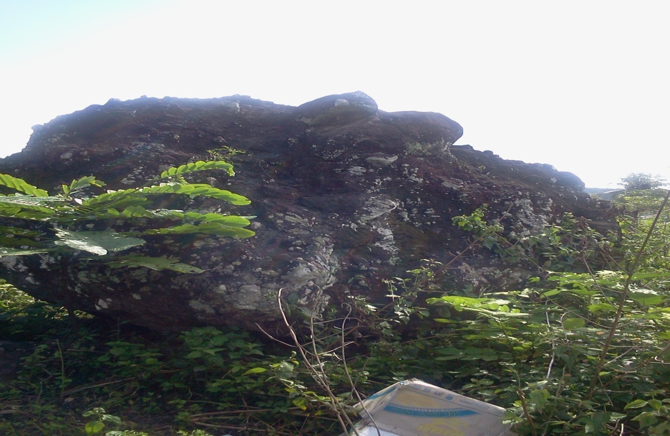
Lampiran

Gambar 1.1 Batu meringkik

Lampiran
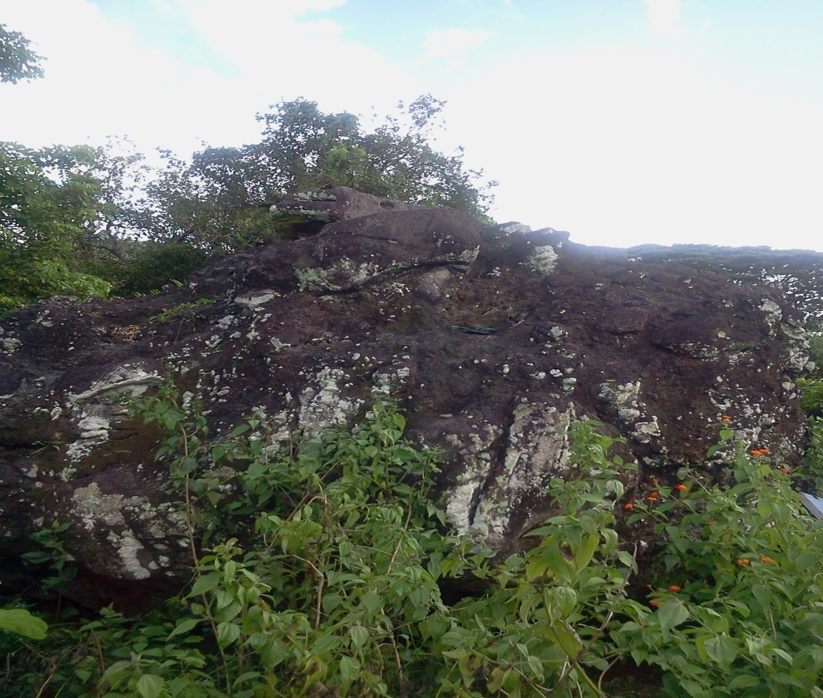

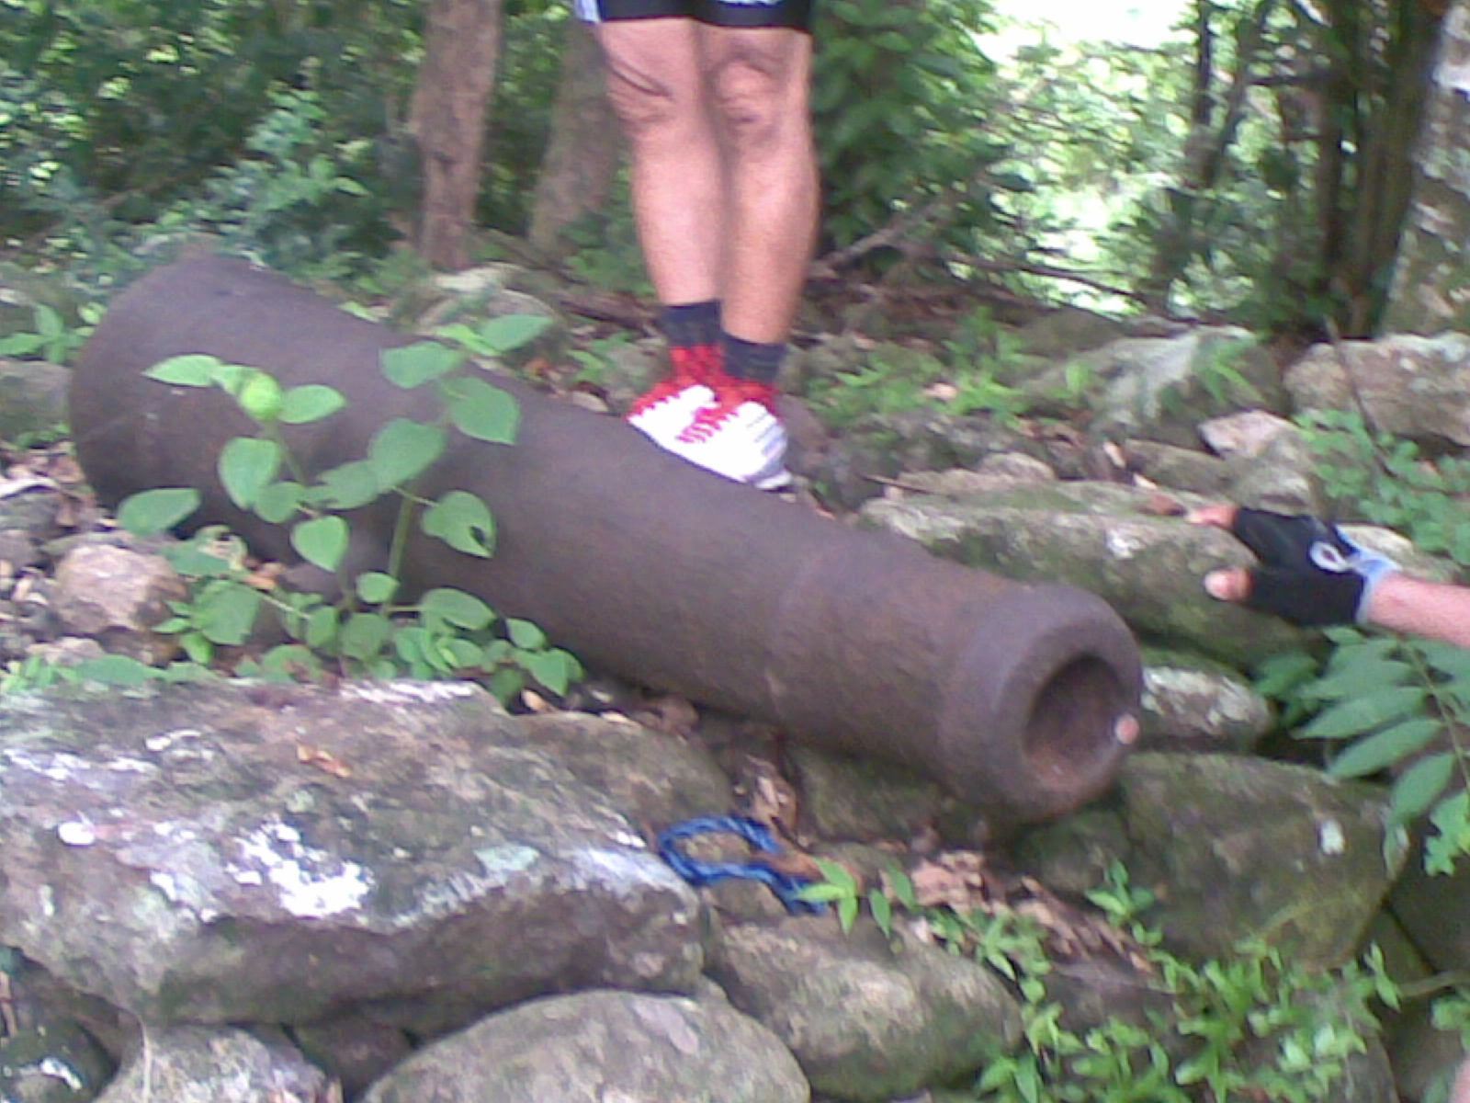
Gambar 1.2. Batu meringkik

Gambar 2.1 Meriam di gunung Aruang

Gambar 2. 1 Puncak gunung Aruang
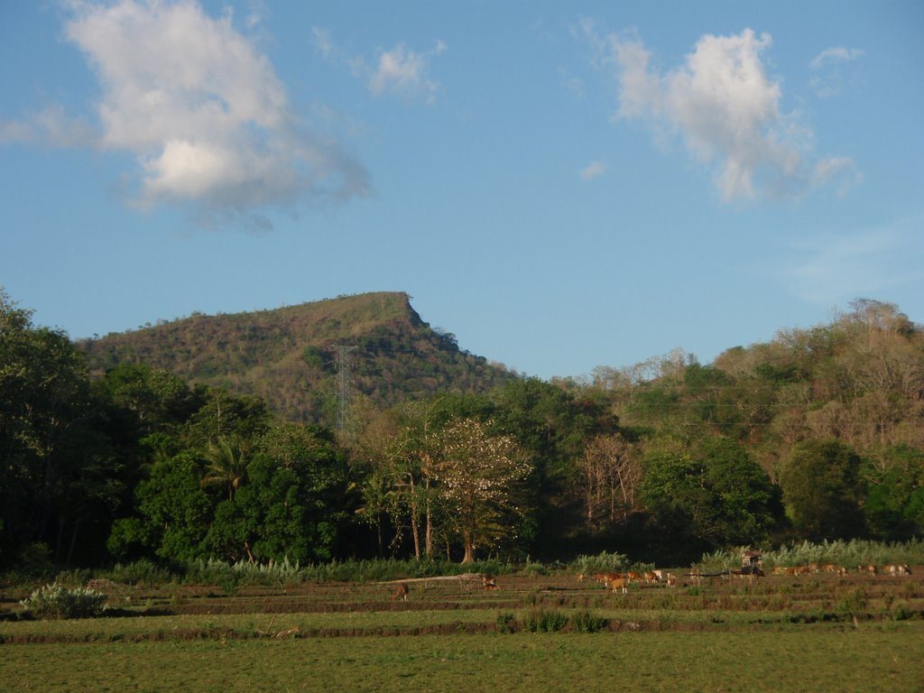

Gambar 3.1 Lokasi Wattang Bacukiki
Lampiran
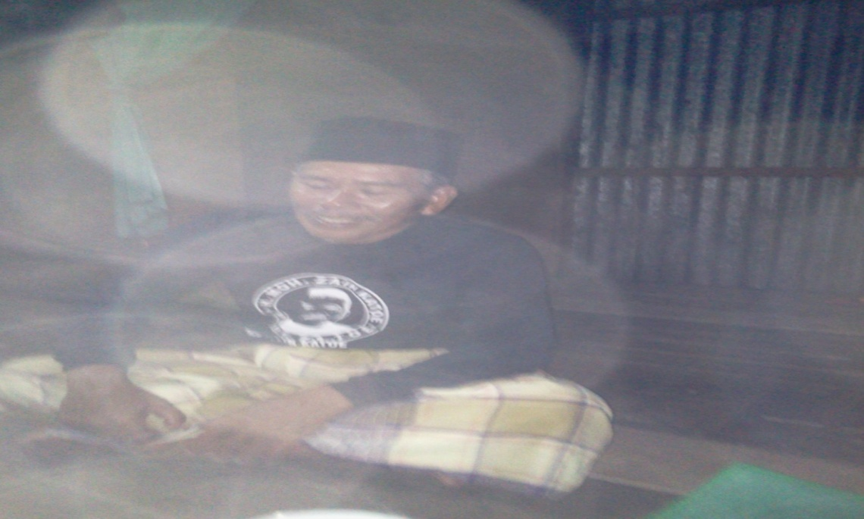

Gambar 4.1 Wa’Jare’ (Sesepuh To’ Lotang)
Lampiran
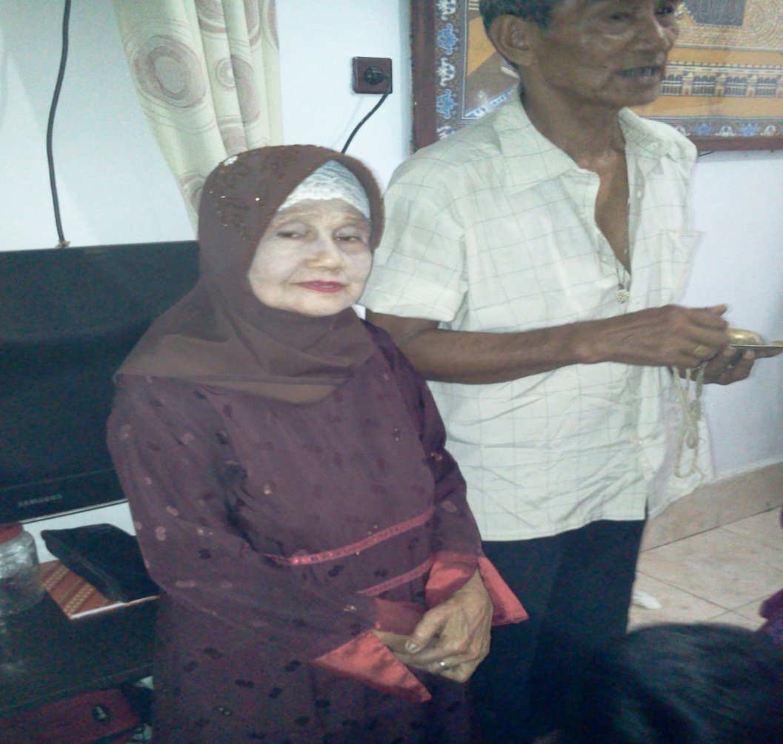

Gambar 3.3 Hj. Nafisah & Puang Ahma’ (penduduk Watang Bacukiki)
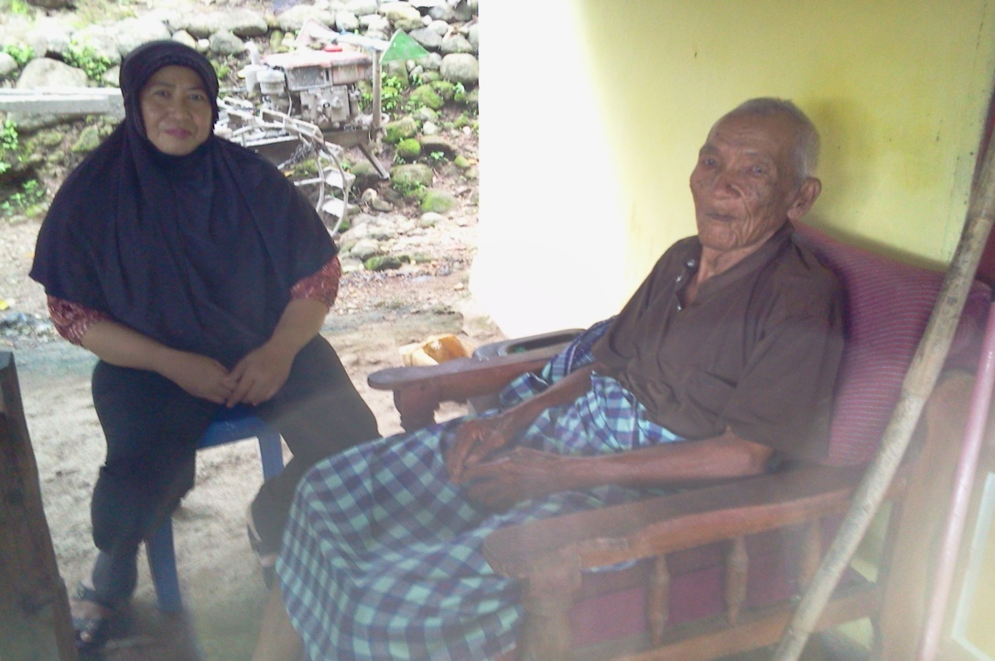

Gambar 3.4 La Tassameng (Kepala Kampung Lawalane’)
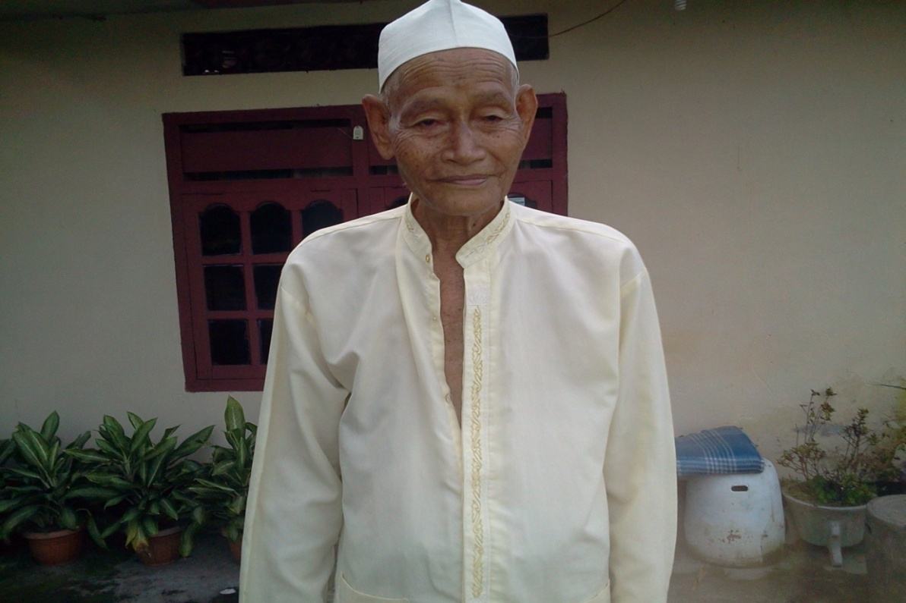
LAMPIRAN

Gambar 3.5 H. Ambo Bunga (Ketua Adat Watta Bacukiki)
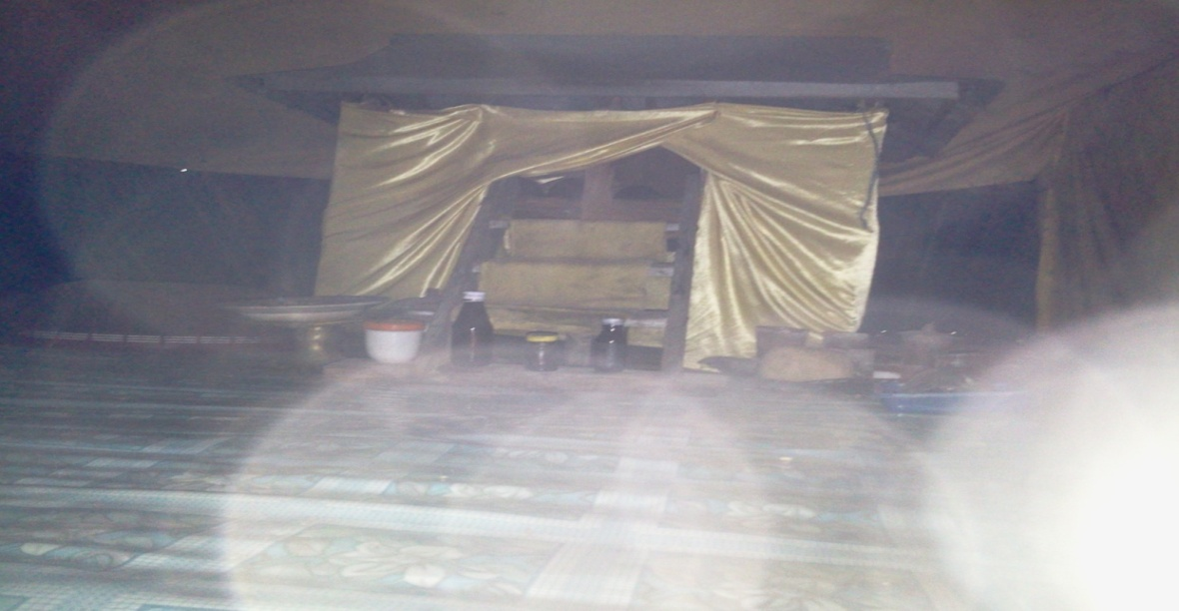

Gambar 3.6 Arajang
Lampiran
Sununan Raja-raja di kerajaan Bacukiki
Adapun susunan Raja-raja yang memerintah di Kerajaan Bacukiki adalah sebagai berikut :
- La Bangenge Manurungnge di Bacukiki x We Tipulinge Tompoe di Lawarangparang Suppa.
- We Pawawoi ( anak Manurungnge La Bangenge x We Tipulinge)
- We Sima ( anak dari La Teddung Loppo x We Patuli)
- We Sida ( anak dari La Teddung Loppo x We Patuil)
- Sampai 13 tidak diketahui.
- To Appo( anak dari I Rukia Karaenta ri Baenea x Matinroe ri Larompong)
- La Pau
- We Djareng
- La Riu Petta Labattoa ( anak dari Laa Pau x We Djareng)
- La Cangge ( anak dari La Riu petta labattoa x Muttiara petta DgRisanga)
- La Ma’biritta ( anak dari La Cadjo x I Paqining)
- La Gessa Dg Parua ( anak dari La Cangge x I Wale )
- La Manning Petta Keppangnge (anak dari La Ma’biritta x I Sujdo)
- La Mallonjo (anak dari La Manning Petta Keppangnge x I Bua Bare)
- La Pallontang (anak dari La Manning Petta Keppangnge x Djanja Dg Ma
Kanang)
- La Cangge (anak dari La Mallonjo x Andi Cani petta Bau)
- La Mampi (anak dari La Pallontang x Mappiaseng)
- La Remmang ( sudah zaman Belanda dalam bentuk distrik )
Dari susunan akkarungngeng di Bacukiki membuktikan bahwa pemerintahan tetap ada walaupun tidak sebesar pada abad ke XV-XVI.

